ĐẠI HỌC TRÀ VINH
TRƯỜNG KỸ THUẬT VÀ CÔNG NGHỆ

TÀI LIỆU HƯỚNG DẪN KỸ THUẬT
(TECHNICAL GUIDE – HANDS-ON)
CÀI ĐẶT VÀ PHÁT TRIỂN ỨNG DỤNG WEB VỚI CODEIGNITER 4
Bài thực hành: Quản lý sách (CRUD) – bảng books
Học phần: Phát triển ứng dụng web với mã nguồn mở
Nhóm: 1
Lớp: DA23TTA
Trưởng nhóm: Trần Phú Dinh MSSV: 110123007
Thành viên: Lê Đăng Huy MSSV: 110123013
Thành viên: Phan Trần Trường Huy MSSV: 110123014
Thành viên: Trần Hoàng Long MSSV: 110123025
Thành viên: Khưu Gia Bảo MSSV: 110123004
Thành viên: Từ Phan Thành Lập MSSV: 110123026
Thành viên: Từ Gia Đạt MSSV: 110123009
Thư ký: Sơn Trung Nguyên MSSV: 110123031
Phiên bản CodeIgniter sử dụng: 4.7.5

Vĩnh Long, tháng 10 năm 2026

MỤC LỤC
MỤC LỤC ii
1. Giới thiệu và mục tiêu 1
1.1. Phạm vi 1
1.2. Kết quả đầu ra 1
1.3. Luồng xử lý MVC 1
2. Chuẩn bị môi trường và kiểm tra cài đặt 2
2.1. Chuẩn bị môi trường 2
2.2. Kiểm tra cài đặt 2
3. Cài đặt và khởi tạo dự án 3
3.1. Tạo dự án CodeIgniter 4 3
3.1.1 Bước 1. Lấy mã nguồn và cài thư viện 3
3.1.2 Bước 2. Cấu hình môi trường 3
3.1.3 Bước 3. Chạy dự án 3
3.2. Kiểm tra cấu trúc thư mục 4
4. Thiết kế dữ liệu và cấu hình kết nối 5
4.1. Thiết kế bảng books và users 5
4.2. Tạo cơ sở dữ liệu 6
4.3. Cấu hình .env 7
5. Tạo Model và Migration 7
5.1. Tạo Migration 7
5.1.1 Bước 1. Tạo file Migration 7
5.1.2 Bước 2. Khai báo cấu trúc bảng 7
5.1.3 Bước 3. Chạy Migration 8
5.1.4 Bước 4. Nạp dữ liệu mẫu (Seeder) 9
5.2. Tạo Model 10
5.2.1 Bước 1. Tạo BookModel và UserModel 10
5.2.2 Bước 2. Khai báo thuộc tính của Model 10
5.2.3 Bước 3. Kiểm tra dữ liệu 12
6. Xây dựng CRUD theo MVC 12
6.1. Tạo và viết Controller 12
6.2. Tạo và viết Route 18
6.3. Tạo giao diện 20
6.3.1 Giao diện danh sách sách (index.php) 20
6.3.2 Form thêm sách (create.php) 22
6.3.3 Form sửa sách (edit.php) 24
6.3.4 Hiển thị nút thao tác theo quyền 25
6.3.5 Kết quả thử nghiệm CRUD 26
6.4. Đăng nhập, đăng xuất và Session 31
6.5. Phân quyền bằng Filter 36
6.6. Kiểm tra dữ liệu đầu vào (Validation) 40
7. Các lỗi thường gặp 42
8. GitHub và tổng kết 44
8.1. Link GitHub công khai 44
8.2. File Readme 46
8.3. Kết luận và giới hạn 47
9. PHỤ LỤC A. PHIẾU THÔNG TIN NHÓM 48
10. PHỤ LỤC B. NHẬT KÝ THỰC HÀNH 49

Giới thiệu và mục tiêu

Phạm vi
Tài liệu hướng dẫn thiết lập môi trường, khởi tạo dự án CodeIgniter 4, nhận diện thành phần MVC, kết nối cơ sở dữ liệu và phát triển chức năng CRUD cho bảng books trong dự án quản lý sách của Nhóm 1. Bên cạnh CRUD, dự án có đăng nhập, đăng xuất, phân quyền Admin/User và kiểm tra dữ liệu đầu vào; các phần này được trình bày ở mức cần thiết để chức năng CRUD hoạt động đúng. Không triển khai đưa ứng dụng lên máy chủ công cộng.

Kết quả đầu ra
- Chạy được dự án CodeIgniter 4 trên localhost.
- Giải thích được vai trò Route, Filter, Controller, Model, View và Migration trong CodeIgniter 4.
- Thực hiện được các thao tác hiển thị danh sách (có tìm theo tên sách và phân trang), thêm, sửa, xóa và kiểm tra dữ liệu đầu vào trên bảng books.
- Xây dựng được đăng nhập, đăng xuất và phân quyền Admin/User cho các chức năng quản lý sách.
- Lưu mã nguồn lên GitHub, có README và bằng chứng kiểm thử.

Luồng xử lý MVC
Browser → Route (app/Config/Routes.php) → Filter (AuthFilter, AdminFilter) → Controller → Model → Database; Controller trả dữ liệu về View (app/Views) → Browser.

Chuẩn bị môi trường và kiểm tra cài đặt

Chuẩn bị môi trường
Bảng 1 Yêu cầu môi trường cần chuẩn bị
Thành phần | Yêu cầu/ghi chú
PHP | PHP 8.2 trở lên, bật các extension intl, mbstring, json, mysqlnd, libcurl.
Composer | Quản lý thư viện PHP của dự án (lệnh composer install).
MySQL | MySQL chạy bằng XAMPP, quản lý bằng phpMyAdmin.
IDE | Visual Studio Code
Git/GitHub | Quản lý mã nguồn; mỗi thành viên làm trên nhánh riêng, trưởng nhóm review Pull Request rồi merge vào nhánh chính.

Kiểm tra cài đặt
php --version
composer --version

Kết quả mong đợi: các lệnh hiển thị số phiên bản, không báo “not recognized”. Với XAMPP trên Windows, nếu PHP không được nhận diện, thêm đường dẫn thư mục php của XAMPP vào PATH, mở lại Terminal và thử lại.
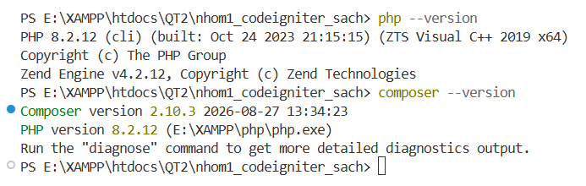
Hình 1 Kết quả kiểm tra phiên bản PHP và Composer

Cài đặt và khởi tạo dự án

Tạo dự án CodeIgniter 4

Bước 1. Lấy mã nguồn và cài thư viện
Dự án dùng bộ khung CodeIgniter 4 Application Starter và được lưu trên GitHub. Mỗi thành viên lấy mã nguồn về máy rồi cài các thư viện bằng Composer:
git clone https://github.com/phdinh254/nhom1_codeigniter_sach.git
cd nhom1_codeigniter_sach
composer install

Bước 2. Cấu hình môi trường
Tạo file .env từ file mẫu .env.example (trên macOS/Linux dùng lệnh cp thay cho copy). Có thể đặt môi trường phát triển để xem thông báo lỗi chi tiết:
copy .env.example .env

CI_ENVIRONMENT = development

Bước 3. Chạy dự án
php spark serve

Kết quả mong đợi: Terminal cung cấp URL, thường là http://localhost:8080. Truy cập URL được hiển thị và chụp ảnh màn hình. Các chức năng dùng cơ sở dữ liệu cần thực hiện thêm mục 4 và mục 5 trước khi sử dụng.
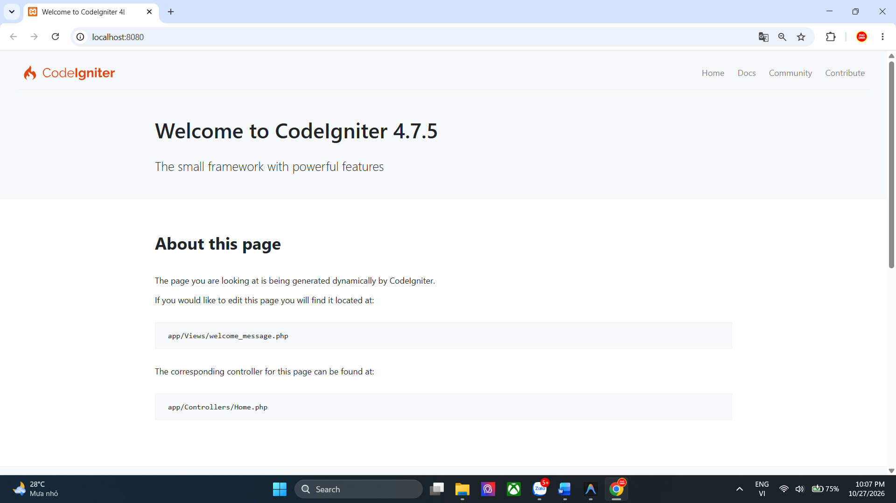
Hình 2 Kết quả duyệt trang chủ dự án sau khi cài đặt thành công

Kiểm tra cấu trúc thư mục
Bảng 2 Cấu trúc cây thư mục của dự án
Thư mục/tập tin | Vai trò
app/Controllers | Các Controller: Auth (đăng nhập, đăng xuất), Book (quản lý sách), Dashboard, Home
app/Models | Các Model (BookModel, UserModel) làm việc với cơ sở dữ liệu
app/Views | Giao diện đăng nhập, sách, dashboard và các trang lỗi
app/Filters | Filter xác thực đăng nhập và kiểm tra quyền Admin
app/Config | Cấu hình ứng dụng, cơ sở dữ liệu, Routes.php, Filters.php và validation
app/Database/Migrations | Migration tạo và cập nhật cấu trúc bảng
app/Database/Seeds | Seeder tạo tài khoản mẫu và dữ liệu sách mẫu
app/Validation | Các quy tắc validation tùy chỉnh
app/Language | Thông báo validation theo ngôn ngữ
database/ | Chứa create_database.sql, script SQL tạo cơ sở dữ liệu
.env | Cấu hình môi trường (không đẩy lên GitHub)
public/ | Điểm vào công khai (index.php) và tài nguyên tĩnh

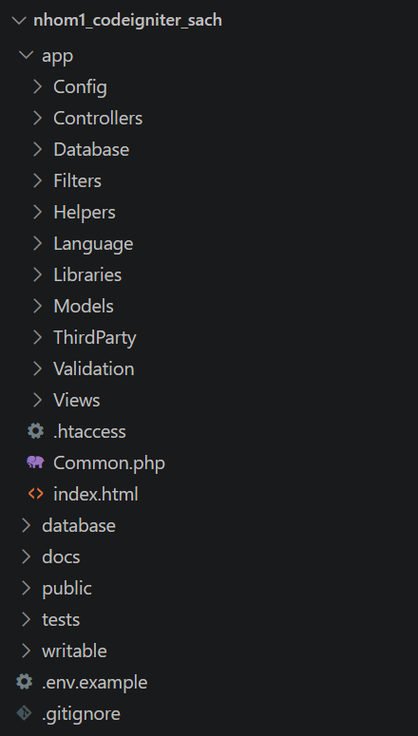
Hình 3. Cấu trúc thư mục của dự án nhom1_codeigniter_sach trong Visual Studio Code

Thiết kế dữ liệu và cấu hình kết nối

Thiết kế bảng books và users
Cơ sở dữ liệu quan_ly_sach gồm hai bảng: books lưu thông tin sách và users lưu tài khoản đăng nhập. Bảng users có các cột password_hash (mật khẩu đã băm), is_active (trạng thái hoạt động) và last_login_at (thời điểm đăng nhập gần nhất); ngoài ra mỗi tài khoản có vai trò Admin hoặc User (mặc định là User). Cụ thể, bảng users gồm các cột: id, username (duy nhất), password_hash, full_name, email (duy nhất, có thể trống), role (user hoặc admin, mặc định user), is_active (1 = hoạt động, 0 = bị khóa), last_login_at, created_at và updated_at.
Bảng 3 Cấu trúc bảng books
Cột | Kiểu dữ liệu | Ý nghĩa
id | INT UNSIGNED, AUTO_INCREMENT | Mã sách, khóa chính
title | VARCHAR(255) | Tên sách (bắt buộc)
author | VARCHAR(150) | Tác giả (bắt buộc)
publisher | VARCHAR(150), NULL | Nhà xuất bản (không bắt buộc)
published_year | SMALLINT UNSIGNED, NULL | Năm xuất bản, từ 1000 đến năm hiện tại (không bắt buộc)
price | DECIMAL(10,2), mặc định 0.00 | Giá bán (đồng)
quantity | INT UNSIGNED, mặc định 0 | Số lượng sách trong kho
description | TEXT, NULL | Mô tả sách (không bắt buộc)
created_at | DATETIME, NULL | Thời điểm tạo bản ghi (Model tự ghi)
updated_at | DATETIME, NULL | Thời điểm cập nhật gần nhất (Model tự ghi)

Tạo cơ sở dữ liệu
Khởi động Apache và MySQL bằng XAMPP. Tạo cơ sở dữ liệu tên quan_ly_sach qua phpMyAdmin hoặc chạy SQL:
CREATE DATABASE quan_ly_sach
CHARACTER SET utf8mb4 COLLATE utf8mb4_unicode_ci;

Cũng có thể mở tab SQL trong phpMyAdmin và chạy nội dung file database/create_database.sql của repository.
[CHÈN ẢNH 4.1 – Lê Đăng Huy: Ảnh database quan_ly_sach trên phpMyAdmin]
Hình 4 Cơ sở dữ liệu quan_ly_sach trên phpMyAdmin

Cấu hình .env
Trong file .env, thiết lập thông tin tương ứng với MySQL trên máy. Ví dụ minh họa cho tài khoản cục bộ; tuyệt đối không công bố mật khẩu thực.
database.default.hostname = localhost
database.default.database = quan_ly_sach
database.default.username = root
database.default.password =
database.default.DBDriver = MySQLi
database.default.port = 3306

Tạo Model và Migration

Tạo Migration

Bước 1. Tạo file Migration
php spark make:migration CreateBooks
php spark make:migration CreateUsersTable

Các file được tạo trong thư mục app/Database/Migrations. Các file thực tế trong repository: 2026-10-22-000001_CreateBooks.php, 2026-10-22-000001_CreateUsersTable.php, 2026-10-22-000002_CreateUsers.php, 2026-10-22-000003_AlignUsersForAuthentication.php và 2026-10-23-000001_RenameSampleUserToReader.php.

Bước 2. Khai báo cấu trúc bảng
Khai báo các cột của bảng books và users trong phương thức up(), và thao tác hoàn tác trong down(). Mã nguồn migration tạo bảng books (app/Database/Migrations/2026-10-22-000001_CreateBooks.php):
class CreateBooks extends Migration
{
public function up()
{
$this->forge->addField([
'id' => ['type' => 'INT', 'unsigned' => true, 'auto_increment' => true],
'title' => ['type' => 'VARCHAR', 'constraint' => 255],
'author' => ['type' => 'VARCHAR', 'constraint' => 150],
'publisher' => ['type' => 'VARCHAR', 'constraint' => 150, 'null' => true],
'published_year' => ['type' => 'SMALLINT', 'unsigned' => true, 'null' => true],
'price' => ['type' => 'DECIMAL', 'constraint' => '10,2', 'default' => '0.00'],
'quantity' => ['type' => 'INT', 'unsigned' => true, 'default' => 0],
'description' => ['type' => 'TEXT', 'null' => true],
'created_at' => ['type' => 'DATETIME', 'null' => true],
'updated_at' => ['type' => 'DATETIME', 'null' => true],
]);
$this->forge->addKey('id', true);
$this->forge->createTable('books');
}

public function down()
{
$this->forge->dropTable('books');
}
}

Các điểm quan trọng:
- $this->forge->addField([...]) khai báo từng cột: kiểu dữ liệu (type), độ dài (constraint), unsigned, auto_increment, giá trị mặc định (default) và cho phép rỗng (null => true).
- addKey('id', true) đặt id làm khóa chính; createTable('books') tạo bảng.
- down() gọi dropTable('books') để hoàn tác khi chạy php spark migrate:rollback.
- Bảng users được tạo ở hai nhánh (Authentication và Database & Model), nên cả CreateUsersTable và CreateUsers đều kiểm tra tableExists('users') trước khi tạo để không bị trùng khi gộp nhánh.
- AlignUsersForAuthentication thống nhất cấu trúc users: đổi cột password thành password_hash, thêm is_active, last_login_at và khóa duy nhất cho email mà không xóa tài khoản cũ.
- RenameSampleUserToReader chỉ đổi họ tên hiển thị của tài khoản mẫu cũ nhanvien thành “Độc giả”.

Bước 3. Chạy Migration
php spark migrate

Sau khi tích hợp với phần Authentication, chạy lại php spark migrate để thống nhất các cột users.password_hash, is_active và last_login_at. Migration giữ nguyên tài khoản và mật khẩu đã băm từ database cũ nên không cần xóa database.
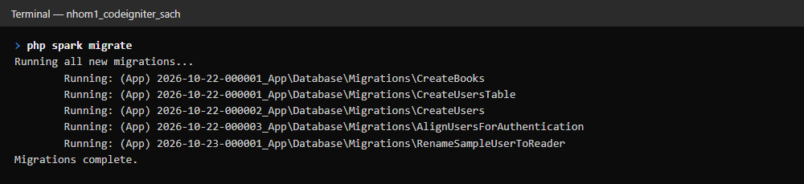
Hình 5 Kết quả chạy Migration và các bảng được tạo

Bước 4. Nạp dữ liệu mẫu (Seeder)
Các seeder nằm trong app/Database/Seeds. UserSeeder tạo ba tài khoản đầu tiên; DemoSeeder thêm sách mẫu và tài khoản huy_demo. Chạy lần lượt:
php spark db:seed UserSeeder
php spark db:seed DemoSeeder

Các tài khoản mẫu dùng để đăng nhập và kiểm thử phân quyền được liệt kê ở bảng sau. Đây là dữ liệu phục vụ demo và kiểm thử, không chạy seeder demo trên môi trường công khai. Database tạo trước ngày 28/10/2026 có thể vẫn còn tài khoản cũ nhanvien / nhanvien123 (đã được đổi tên hiển thị thành “Độc giả”).
Bảng 4 Tài khoản mẫu do Seeder tạo
Username | Mật khẩu | Quyền / trạng thái
admin | admin123 | Admin, đang hoạt động
docgia | docgia123 | User, đang hoạt động
taikhoankhoa | khoa123456 | User, bị khóa
huy_demo | DemoHuy@2026 | User (vai trò mặc định), đang hoạt động

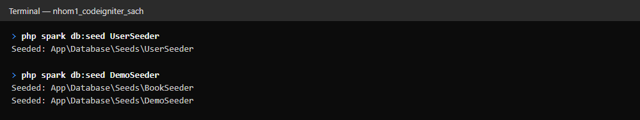
Hình 6 Kết quả chạy Seeder

Tạo Model

Bước 1. Tạo BookModel và UserModel
php spark make:model BookModel
php spark make:model UserModel

Bước 2. Khai báo thuộc tính của Model
Khai báo bảng, khóa chính và các cột được phép ghi trong từng Model. Mã nguồn BookModel (app/Models/BookModel.php):
class BookModel extends Model
{
protected $table = 'books';
protected $primaryKey = 'id';
protected $returnType = 'array';
protected $allowedFields = [
'title', 'author', 'publisher', 'published_year',
'price', 'quantity', 'description',
];
protected $useTimestamps = true;
protected $validationRules = [
'title' => 'library_text[255]',
'author' => 'library_text[150]',
'publisher' => 'optional_library_text[150]',
'published_year' => 'publication_year',
'price' => 'library_price',
'quantity' => 'library_quantity',
'description' => 'library_description',
];
protected $validationMessages = [
'title' => ['library_text' => 'Tên sách không được trống, chỉ có khoảng trắng, chứa ký tự điều khiển hoặc dài quá 255 ký tự.'],
'author' => ['library_text' => 'Tác giả không được trống, chỉ có khoảng trắng, chứa ký tự điều khiển hoặc dài quá 150 ký tự.'],
'publisher' => ['optional_library_text' => 'Nhà xuất bản tối đa 150 ký tự và không chứa ký tự điều khiển.'],
];
protected $beforeInsert = ['normalizeBookData'];
protected $beforeUpdate = ['normalizeBookData'];

- $table, $primaryKey: Model làm việc với bảng books, khóa chính id; $returnType = 'array' nên mỗi bản ghi trả về là một mảng.
- $allowedFields: chỉ 7 cột này được phép ghi bằng insert()/update(); các trường lạ gửi lên từ form bị bỏ qua (chống mass assignment).
- $useTimestamps = true: Model tự điền created_at và updated_at.
- $validationRules: quy tắc kiểm tra dữ liệu chạy tự động trước khi lưu (chi tiết ở mục 6.6).
- $beforeInsert/$beforeUpdate: callback normalizeBookData cắt khoảng trắng thừa và đổi ô tùy chọn bỏ trống thành NULL trước khi ghi xuống database.
Mã nguồn UserModel (app/Models/UserModel.php, phần chính):
class UserModel extends Model
{
protected $table = 'users';
protected $primaryKey = 'id';
protected $returnType = 'array';
// password is virtual input; callbacks persist only password_hash.
// Controllers must whitelist request fields before allowing role/status edits.
protected $allowedFields = ['username', 'full_name', 'email', 'password', 'role', 'is_active', 'last_login_at'];
protected $useTimestamps = true;
// ...
protected $beforeInsert = ['normalizeUserData', 'hashPassword'];
protected $beforeUpdate = ['normalizeUserData', 'hashPassword'];

/** Call insert/update with a plain password; only the hash is persisted. */
protected function hashPassword(array $data): array
{
if (array_key_exists('password', $data['data'])) {
$data['data']['password_hash'] = password_hash($data['data']['password'], PASSWORD_BCRYPT);
unset($data['data']['password']);
}

return $data;
}

/** Account status is checked by Auth::attemptLogin after verification. */
public function verifyCredentials(string $username, string $password): ?array
{
$user = $this->findByUsername($username);
if ($user === null || ! password_verify($password, $user['password_hash'])) {
return null;
}
// A failed rehash (e.g. legacy password shorter than the current rules)
// must not block a login whose password was already verified.
if (password_needs_rehash($user['password_hash'], PASSWORD_BCRYPT)
&& $this->update($user['id'], ['password' => $password])) {
$user = $this->find($user['id']);
}

return $user;
}
}

- Form gửi mật khẩu gốc trong trường password; callback hashPassword băm bằng password_hash() và chỉ lưu cột password_hash, không bao giờ lưu mật khẩu gốc.
- verifyCredentials() tìm tài khoản theo username rồi so khớp bằng password_verify(); sai username hoặc mật khẩu đều trả về null để không lộ username nào tồn tại.

Bước 3. Kiểm tra dữ liệu
Kiểm tra dữ liệu mẫu và thao tác của Model trên phpMyAdmin. Sau khi chạy migration và seeder, mở phpMyAdmin → database quan_ly_sach: bảng books có 3 sách mẫu (Dế Mèn phiêu lưu ký, Tôi thấy hoa vàng trên cỏ xanh, Lập trình PHP và MySQL); bảng users có các tài khoản mẫu, cột password_hash chứa chuỗi băm dạng $2y$10$... chứ không phải mật khẩu gốc. Có thể kiểm tra nhanh bằng lệnh php spark db:table books và php spark db:table users. Các quy tắc validation của Model còn được kiểm tra bằng bộ test tests/database/LibraryValidationTest.php (chạy bằng vendor/bin/phpunit).

Xây dựng CRUD theo MVC
Nhóm chọn Cách 2: trình bày theo từng thành phần của MVC (Controller, Route, View), mỗi thành phần đều đủ 4 chức năng CRUD.

Tạo và viết Controller
Lệnh tạo Controller mới trong CodeIgniter 4 (Book Controller của nhóm được tạo theo cách này):
php spark make:controller Book

Thư mục app/Controllers có các Controller Auth, Book, Dashboard và Home. Book Controller xử lý xem danh sách (có tìm theo tên sách và phân trang), thêm, sửa, xóa sách và làm việc với BookModel. Các phương thức được tóm tắt trong bảng sau.
Bảng 5 Các phương thức của Book Controller
Phương thức | Chức năng CRUD | Mô tả
index | Read | Lấy danh sách sách từ BookModel (tìm theo tên, phân trang) và hiển thị ở View danh sách
create | Create | Hiển thị form thêm sách (chỉ Admin)
store | Create | Nhận dữ liệu từ form, kiểm tra dữ liệu đầu vào và lưu vào bảng books (chỉ Admin)
edit($id) | Update | Hiển thị form sửa với dữ liệu hiện có của sách (chỉ Admin)
update($id) | Update | Nhận dữ liệu từ form, kiểm tra dữ liệu đầu vào và cập nhật bản ghi (chỉ Admin)
delete($id) | Delete | Xóa sách khỏi bảng books (chỉ Admin)

Mã nguồn Book Controller (app/Controllers/Book.php):
class Book extends BaseController
{
protected $helpers = ['form', 'url'];

protected BookModel $bookModel;

public function __construct()
{
$this->bookModel = new BookModel();
}

/**
* GET /books
*/
public function index(): string
{
$keyword = $this->request->getGet('keyword');
$keyword = is_string($keyword) ? trim($keyword) : '';

if ($keyword !== '') {
$this->bookModel->like('title', $keyword);
}

return view('books/index', [
'title' => 'Danh sách sách',
'books' => $this->bookModel->orderBy('id', 'DESC')->paginate(10),
'pager' => $this->bookModel->pager,
'keyword' => $keyword,
]);
}

/**
* GET /books/create
*/
public function create(): string
{
return view('books/create', [
'title' => 'Thêm sách',
]);
}

/**
* POST /books/store
*/
public function store(): RedirectResponse
{
if (! $this->bookModel->insert($this->bookData())) {
return redirect()->back()->withInput()->with('errors', $this->bookModel->errors());
}

return redirect()->to('/books')->with('success', 'Thêm sách thành công.');
}

/**
* GET /books/edit/{id}
*/
public function edit(int $id): string
{
return view('books/edit', [
'title' => 'Sửa sách',
'book' => $this->findOrFail($id),
]);
}

/**
* POST /books/update/{id}
*/
public function update(int $id): RedirectResponse
{
$this->findOrFail($id);

if (! $this->bookModel->update($id, $this->bookData())) {
return redirect()->back()->withInput()->with('errors', $this->bookModel->errors());
}

return redirect()->to('/books')->with('success', 'Cập nhật sách thành công.');
}

/**
* POST /books/delete/{id}
*/
public function delete(int $id): RedirectResponse
{
$this->findOrFail($id);

if (! $this->bookModel->delete($id)) {
return redirect()->to('/books')->with('error', 'Xóa sách thất bại.');
}

return redirect()->to('/books')->with('success', 'Xóa sách thành công.');
}

/**
* Posted form data; BookModel drops any field not in its $allowedFields.
* Empty optional inputs become NULL: MySQL strict mode rejects '' for
* the SMALLINT published_year column.
*/
private function bookData(): array
{
$data = array_intersect_key(
$this->request->getPost() ?? [],
array_flip(['title', 'author', 'publisher', 'published_year', 'price', 'quantity', 'description']),
);

foreach ($data as $field => $value) {
if (is_string($value)) {
$data[$field] = trim($value);
}
}

foreach (['publisher', 'published_year', 'description'] as $field) {
if (array_key_exists($field, $data) && $data[$field] === '') {
$data[$field] = null;
}
}

return $data;
}

private function findOrFail(int $id): array|object
{
$book = $this->bookModel->find($id);

if ($book === null) {
throw PageNotFoundException::forPageNotFound('Không tìm thấy sách có ID ' . $id);
}

return $book;
}
}

Giải thích các điểm quan trọng theo 4 chức năng CRUD:
- Khởi tạo: __construct() tạo sẵn một BookModel để mọi phương thức dùng chung qua $this->bookModel; $helpers = ['form', 'url'] nạp hàm old(), csrf_field(), site_url() cho View.
- Read – index(): lấy từ khóa keyword trên URL (chỉ nhận chuỗi), nếu có thì lọc bằng like('title', $keyword) (tương đương WHERE title LIKE '%...%'), sắp xếp mới nhất trước bằng orderBy('id', 'DESC') và phân trang 10 sách/trang bằng paginate(10); $pager được truyền sang View để vẽ nút chuyển trang.
- Create – create() và store(): create() hiển thị form trống. store() gọi insert(); Model tự validation, nếu sai trả false thì quay lại form bằng redirect()->back()->withInput() (giữ dữ liệu đã gõ) kèm danh sách lỗi errors(); nếu đúng chuyển về /books với thông báo flash “Thêm sách thành công.”
- Update – edit($id) và update($id): edit() tìm sách và đưa sang form để điền sẵn dữ liệu cũ; update() kiểm tra sách tồn tại rồi gọi update($id, ...), xử lý lỗi/thành công giống store().
- Delete – delete($id): kiểm tra tồn tại, xóa bằng delete($id) rồi quay về danh sách kèm thông báo.
- bookData(): chỉ giữ 7 trường của sách từ dữ liệu POST (whitelist, bỏ token CSRF và trường lạ), cắt khoảng trắng thừa và đổi ô tùy chọn bỏ trống thành NULL. Nếu không đổi, MySQL ở strict mode từ chối chuỗi rỗng cho cột số published_year và báo lỗi 500.
- findOrFail($id): dùng chung cho edit, update, delete; không tìm thấy sách thì ném PageNotFoundException để trả trang 404 thay vì lỗi.
- Sau mỗi thao tác ghi đều chuyển trang (mẫu Post/Redirect/Get) để bấm F5 không gửi lại form. Controller không tự viết câu SQL; mọi truy vấn đi qua Query Builder của Model nên dữ liệu được escape tự động.
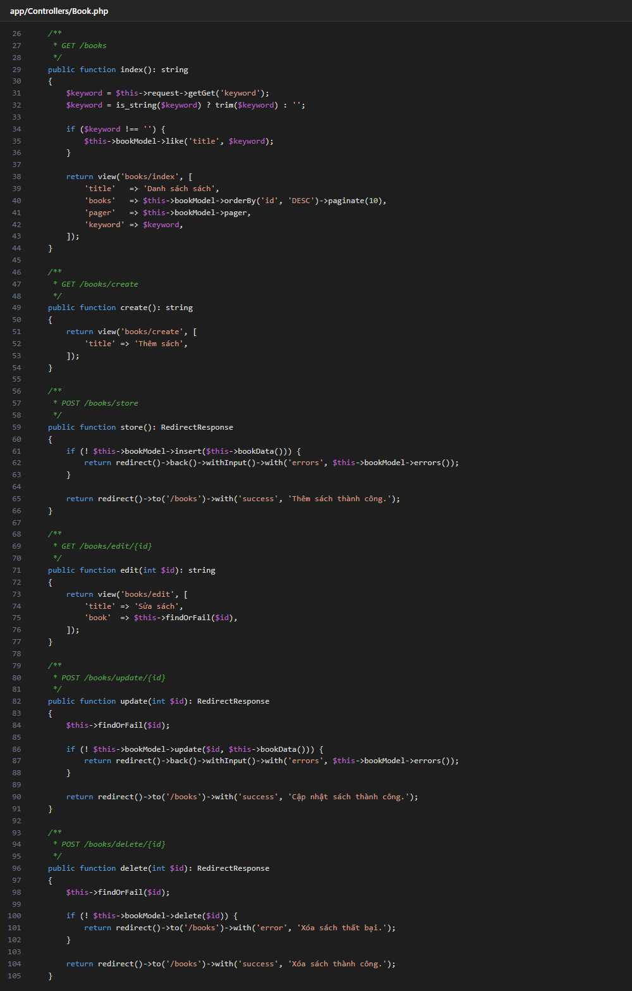
Hình 7 Mã nguồn Book Controller

Tạo và viết Route
Các Route được khai báo trong app/Config/Routes.php. Bảng sau liệt kê các route của ứng dụng và quyền truy cập tương ứng.
Bảng 6 Các Route của ứng dụng và quyền truy cập
Route | HTTP | Controller::method | Quyền truy cập
/ | GET | Home::index | Công khai
/login | GET | Auth::login | Công khai
/login | POST | Auth::attemptLogin | Công khai
/logout | POST | Auth::logout | Công khai
/register | GET | Auth::register | Công khai
/register | POST | Auth::attemptRegister | Công khai
/dashboard | GET | Dashboard::index | Cần đăng nhập
/books | GET | Book::index | Cần đăng nhập
/books/create | GET | Book::create | Chỉ Admin
/books/store | POST | Book::store | Chỉ Admin
/books/edit/{id} | GET | Book::edit($id) | Chỉ Admin
/books/update/{id} | POST | Book::update($id) | Chỉ Admin
/books/delete/{id} | POST | Book::delete($id) | Chỉ Admin
/no-access | GET | Closure (trả trang lỗi 403) | Công khai

Các route POST /login, /logout, /register, /books/store, /books/update/{id} và /books/delete/{id} có filter CSRF. Các route sách được bảo vệ bởi filter auth; nhóm route thêm, sửa, xóa còn có thêm filter admin.
// Book CRUD (Bảo vệ bởi AuthFilter cho User/Admin; các thao tác CRUD chỉ dành cho Admin)
$routes->group('books', ['filter' => 'auth'], static function ($routes) {
$routes->get('/', 'Book::index');

$routes->group('', ['filter' => 'admin'], static function ($routes) {
$routes->get('create', 'Book::create');
$routes->post('store', 'Book::store', ['filter' => 'csrf']);
$routes->get('edit/(:num)', 'Book::edit/$1');
$routes->post('update/(:num)', 'Book::update/$1', ['filter' => 'csrf']);
$routes->post('delete/(:num)', 'Book::delete/$1', ['filter' => 'csrf']);
});
});

- group('books', ['filter' => 'auth'], ...): nhóm route có tiền tố /books, cả nhóm qua filter auth nên chưa đăng nhập sẽ bị chuyển về /login.
- Nhóm con group('', ['filter' => 'admin'], ...) gắn thêm filter admin cho các route thêm, sửa, xóa; CodeIgniter 4.7 gộp filter của các group lồng nhau nên các route này chạy cả auth lẫn admin.
- get dùng để mở trang/form, post dùng cho thao tác làm thay đổi dữ liệu. Xóa sách chỉ nhận POST nên không thể xóa nhầm qua một đường link; gọi GET /books/delete/1 trả 404.
- (:num) chỉ nhận số và $1 truyền số đó vào phương thức, ví dụ /books/edit/5 gọi Book::edit(5).
- ['filter' => 'csrf'] trên các route POST: form phải gửi kèm token do csrf_field() tạo, thiếu hoặc sai token bị chặn với lỗi 403, chống tấn công giả mạo request (CSRF).
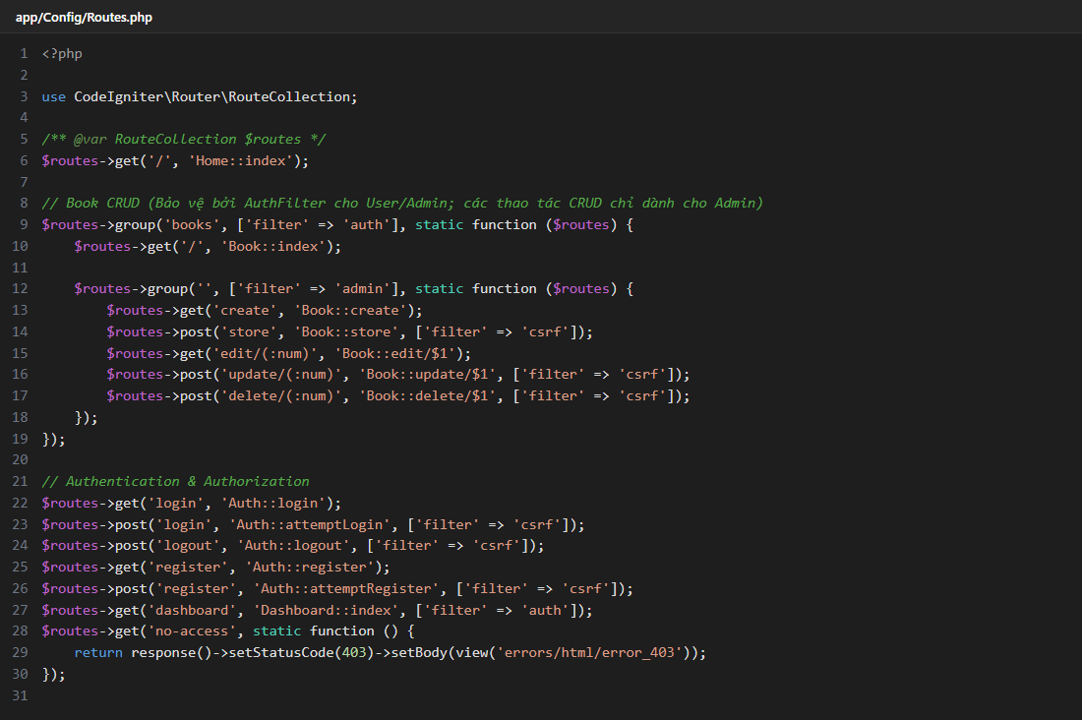
Hình 8 Khai báo Route CRUD trong Routes.php

Tạo giao diện
Giao diện nằm trong thư mục app/Views, gồm index.php (danh sách), create.php (thêm) và edit.php (sửa).

Giao diện danh sách sách (index.php)
Mã nguồn app/Views/books/index.php (phần chính):
<?= $this->extend('layout') ?>
<?= $this->section('content') ?>

<?php $isAdmin = strtolower((string) session()->get('role')) === 'admin'; ?>

<div class="d-flex flex-wrap justify-content-between align-items-center gap-2 mb-3">
<h1 class="h4 mb-0">Danh sách sách</h1>
<?php if ($isAdmin): ?>
<a href="<?= site_url('books/create') ?>" class="btn btn-primary">
<i class="bi bi-plus-lg me-1"></i> Thêm sách
</a>
<?php endif ?>
</div>

<form action="<?= site_url('books') ?>" method="get" class="row g-2 mb-3">
<div class="col-sm-8 col-md-6">
<input type="text" name="keyword" class="form-control" placeholder="Tìm theo tên sách..."
value="<?= esc($keyword ?? '') ?>">
</div>
<div class="col-auto">
<button class="btn btn-outline-primary"><i class="bi bi-search me-1"></i> Tìm</button>
<?php if (! empty($keyword)): ?>
<a href="<?= site_url('books') ?>" class="btn btn-outline-secondary">Xóa lọc</a>
<?php endif ?>
</div>
</form>

<!-- ... phần đầu bảng ... -->

<?php if (! empty($books)): ?>
<?php foreach ($books as $book): ?>
<tr>
<td><?= esc($book['id']) ?></td>
<td><?= esc($book['title']) ?></td>
<td><?= esc($book['author']) ?></td>
<td><?= esc($book['publisher'] ?? '') ?></td>
<td><?= esc($book['published_year'] ?? '') ?></td>
<td class="text-end"><?= number_format((float) $book['price'], 0, ',', '.') ?> đ</td>
<td class="text-end"><?= esc($book['quantity']) ?></td>
<?php if ($isAdmin): ?>
<td>
<a href="<?= site_url('books/edit/' . $book['id']) ?>" class="btn btn-sm btn-warning">
<i class="bi bi-pencil-square"></i> Sửa
</a>
<form action="<?= site_url('books/delete/' . $book['id']) ?>" method="post" class="d-inline"
onsubmit="return confirm('Bạn chắc chắn muốn xóa sách này?')">
<?= csrf_field() ?>
<button type="submit" class="btn btn-sm btn-danger">
<i class="bi bi-trash"></i> Xóa
</button>
</form>
</td>
<?php endif ?>
</tr>
<?php endforeach ?>
<?php else: ?>
<tr>
<td colspan="<?= $isAdmin ? 8 : 7 ?>" class="text-center text-muted py-4">Chưa có sách nào.</td>
</tr>
<?php endif ?>
</tbody>
</table>
</div>

<?php if (isset($pager)): ?>
<div class="d-flex justify-content-center"><?= $pager->links() ?></div>
<?php endif ?>

<?= $this->endSection() ?>

- $this->extend('layout') và section('content'): trang dùng chung layout (thanh menu, thông báo flash), phần nội dung riêng nằm giữa section và endSection.
- Form tìm kiếm dùng method="get" gửi keyword lên /books; nút “Xóa lọc” chỉ hiện khi đang lọc.
- Vòng foreach ($books as $book) in từng dòng sách; mọi dữ liệu đều qua esc() để chống XSS; giá được định dạng bằng number_format().
- Nút Xóa là một form POST có csrf_field() và hộp xác nhận confirm(); $pager->links() vẽ nút phân trang.
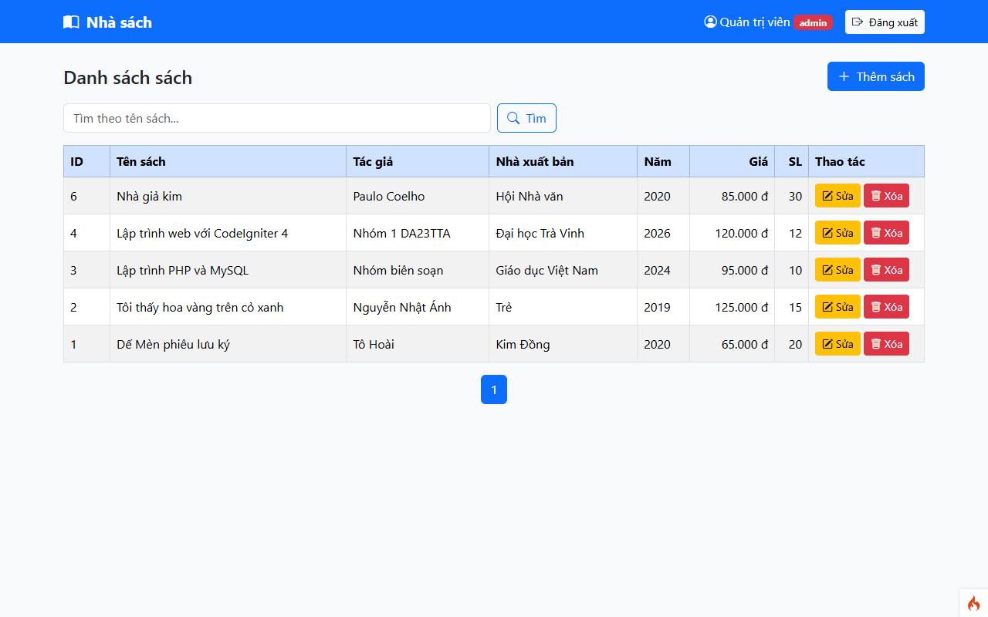
Hình 9 Giao diện danh sách sách

Form thêm sách (create.php)
Mã nguồn app/Views/books/create.php:
<?= $this->extend('layout') ?>
<?= $this->section('content') ?>

<h1 class="h4 mb-3">Thêm sách</h1>

<?= view('books/_form', [
'action' => site_url('books/store'),
'submitLabel' => 'Lưu',
'submitClass' => 'btn-primary',
]) ?>

<?= $this->endSection() ?>

Trang thêm và trang sửa dùng chung form app/Views/books/_form.php (trích phần đầu):
<?php
/**
* Form dùng chung cho create.php và edit.php
* Biến cần truyền vào: $action (URL), $submitLabel, $submitClass, $book (mảng, tùy chọn)
*/
$book = $book ?? [];
$errors = session()->getFlashdata('errors') ?? [];
$val = static function (string $key) use ($book): string {
$value = old($key, $book[$key] ?? '');

return is_string($value) || is_int($value) || is_float($value) ? (string) $value : '';
};
?>

<?php if (! empty($errors)): ?>
<div class="alert alert-danger">
<ul class="mb-0">
<?php foreach ((array) $errors as $message): ?>
<li><?= esc($message) ?></li>
<?php endforeach ?>
</ul>
</div>
<?php endif ?>

<form action="<?= esc($action) ?>" method="post" class="bg-white p-4 rounded border">
<?= csrf_field() ?>

<div class="mb-3">
<label for="title" class="form-label">Tên sách <span class="text-danger">*</span></label>
<input type="text" id="title" name="title" class="form-control" maxlength="255"
value="<?= esc($val('title')) ?>" required>
</div>

- create.php truyền vào form địa chỉ gửi site_url('books/store') và nhãn nút “Lưu”.
- Khi lưu thất bại, _form.php đọc lỗi từ flashdata errors và hiển thị danh sách lỗi; hàm old() điền lại dữ liệu người dùng đã gõ.
- csrf_field() chèn token CSRF ẩn vào form; các thuộc tính required, maxlength, min/max chỉ hỗ trợ phía trình duyệt, việc kiểm tra thật sự do Model thực hiện ở server.
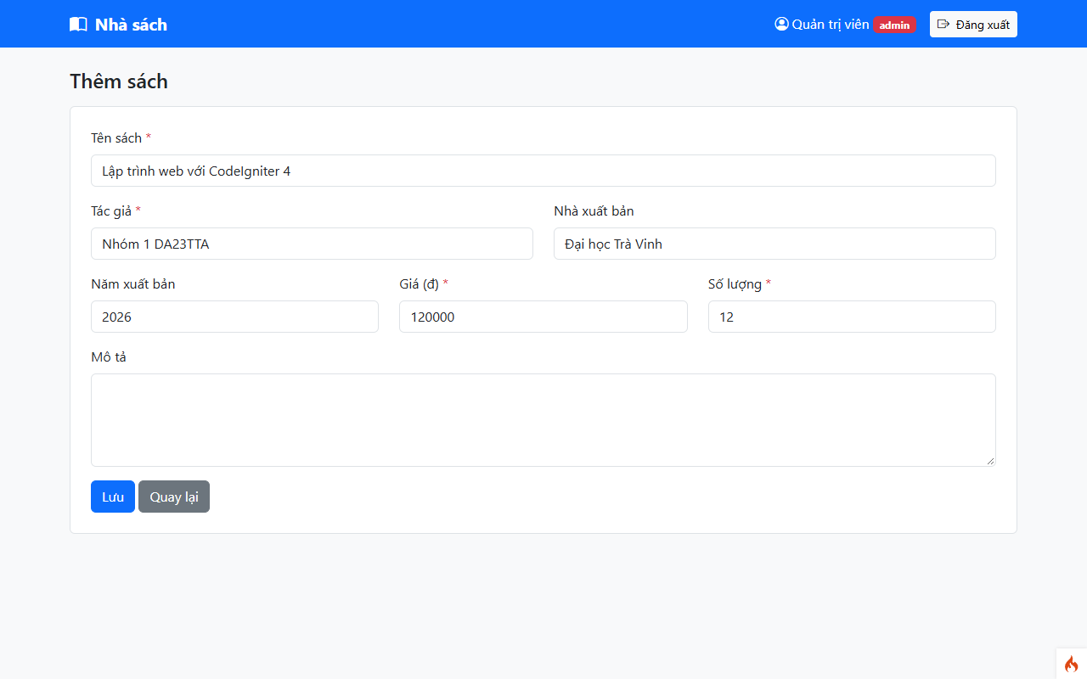
Hình 10 Form thêm sách

Form sửa sách (edit.php)
Mã nguồn app/Views/books/edit.php:
<?= $this->extend('layout') ?>
<?= $this->section('content') ?>

<h1 class="h4 mb-3">Sửa sách</h1>

<?= view('books/_form', [
'action' => site_url('books/update/' . $book['id']),
'submitLabel' => 'Cập nhật',
'submitClass' => 'btn-warning',
'book' => $book,
]) ?>

<?= $this->endSection() ?>

- Form gửi về books/update/{id} của đúng cuốn sách đang sửa và truyền thêm biến $book.
- Trong _form.php, mỗi ô lấy giá trị theo thứ tự old() (dữ liệu vừa gõ khi lưu lỗi) rồi đến $book (dữ liệu hiện có trong database), nên form luôn hiện sẵn thông tin cũ của sách.
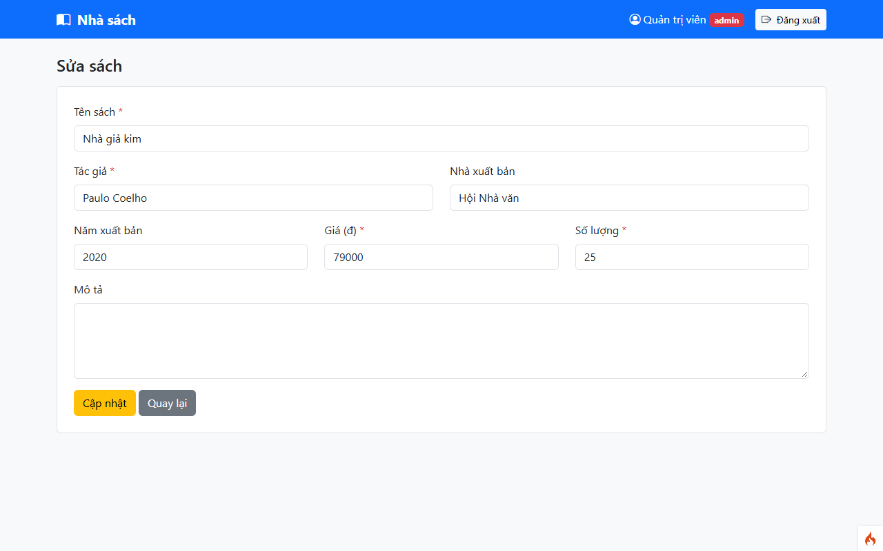
Hình 11 Form sửa sách

Hiển thị nút thao tác theo quyền
Các nút thêm, sửa, xóa được ẩn hoặc hiện tùy theo quyền của người dùng đang đăng nhập (Admin hoặc User). Ở đầu index.php, View tính $isAdmin = strtolower((string) session()->get('role')) === 'admin'. Chỉ khi $isAdmin đúng mới hiển thị nút “Thêm sách”, cột “Thao tác” và các nút Sửa/Xóa; số cột của dòng “Chưa có sách nào” cũng đổi theo. Việc ẩn nút giúp giao diện gọn; chặn quyền thật sự do filter admin ở Route đảm nhiệm, User gõ thẳng URL vẫn bị chuyển sang /no-access.
(a) Tài khoản Admin: có nút Thêm sách, Sửa, Xóa
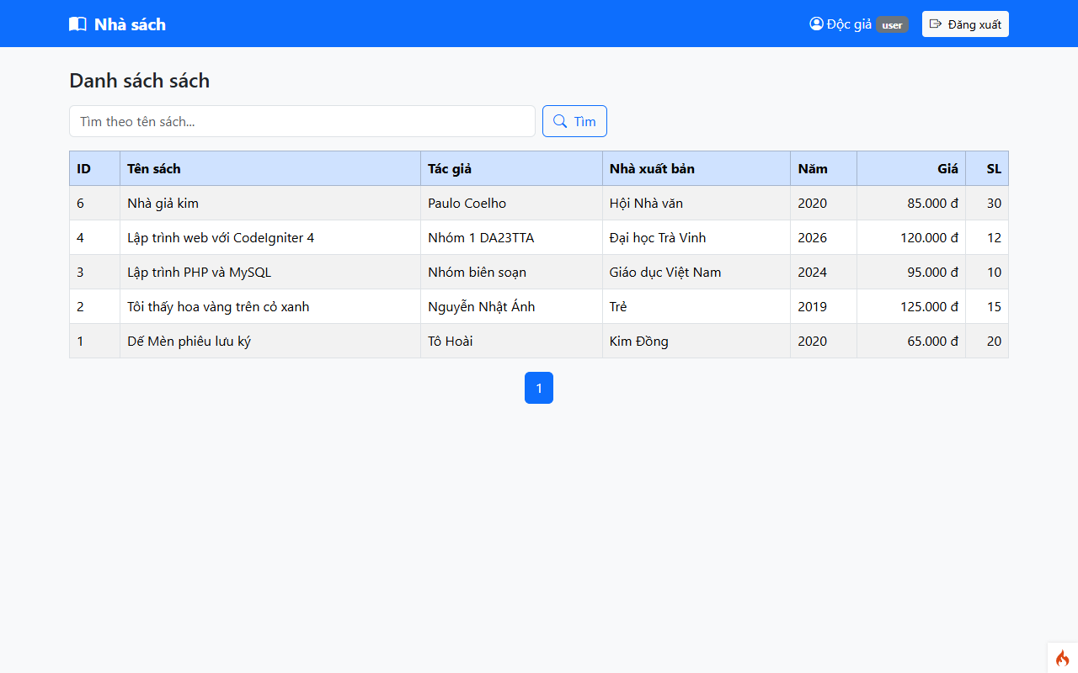
(b) Tài khoản User (docgia): chỉ xem danh sách
Hình 12 Giao diện danh sách sách theo quyền Admin và User

Kết quả thử nghiệm CRUD
php spark serve

Mở http://localhost:8080, đăng nhập và lần lượt thực hiện các thao tác ở bảng dưới đây, chụp ảnh kết quả từng trường hợp.
Bảng 7 Các trường hợp kiểm thử
STT | Chức năng kiểm thử | Kết quả mong đợi | Kết quả thực tế
1 | Đăng nhập tài khoản admin (admin / admin123) | Đăng nhập thành công, tạo Session, xem được dashboard | Đạt: đăng nhập thành công, Session lưu thông tin tài khoản, xem được /dashboard
2 | Đăng nhập với mật khẩu sai | Báo lỗi, ở lại trang đăng nhập | Đạt: báo “Tên đăng nhập hoặc mật khẩu không đúng.”, ở lại trang đăng nhập
3 | Đăng nhập tài khoản bị khóa (taikhoankhoa) | Bị từ chối vì tài khoản không hoạt động | Đạt: báo “Tài khoản đã bị khóa. Vui lòng liên hệ quản trị viên.”
4 | Xem danh sách sách (tài khoản docgia) | Hiển thị danh sách sách từ bảng books | Đạt: hiển thị danh sách sách, không có nút Thêm/Sửa/Xóa
5 | Tìm sách theo tên và chuyển trang | Hiển thị kết quả phù hợp, phân trang đúng | Đạt: tìm “PHP” chỉ ra sách có tên chứa PHP; nút phân trang hiển thị đúng (mỗi trang tối đa 10 sách)
6 | Admin thêm sách với dữ liệu hợp lệ | Sách mới xuất hiện trong danh sách | Đạt: báo “Thêm sách thành công.”, sách mới ở đầu danh sách
7 | Admin thêm sách thiếu dữ liệu bắt buộc | Báo lỗi validation, không lưu | Đạt: quay lại form, hiện danh sách lỗi, không lưu bản ghi
8 | Admin sửa thông tin sách | Dữ liệu được cập nhật | Đạt: báo “Cập nhật sách thành công.”, dữ liệu mới hiển thị
9 | Admin xóa sách | Sách bị xóa khỏi danh sách | Đạt: báo “Xóa sách thành công.”, sách không còn trong danh sách
10 | User truy cập trang thêm sách (/books/create) | Bị từ chối truy cập (trang /no-access) | Đạt: bị chuyển sang /no-access, trang lỗi 403
11 | Đăng xuất | Kết thúc Session, quay lại trang đăng nhập | Đạt: báo “Bạn đã đăng xuất thành công.”; vào lại /books bị chuyển về /login

Ngoài kiểm thử thủ công trên giao diện, nhóm chạy một script kiểm thử tự động gửi request HTTP giống trình duyệt (dùng curl) với 48 bước, gồm cả các trường hợp bảo mật: gửi POST thiếu token CSRF (phải bị chặn 403), tên sách chứa <script> (phải được escape), tìm kiếm ' OR 1=1 -- (không lỗi, không lộ dữ liệu) và đăng ký kèm role=admin (vẫn chỉ tạo tài khoản user). Kết quả: 48/48 bước đạt.
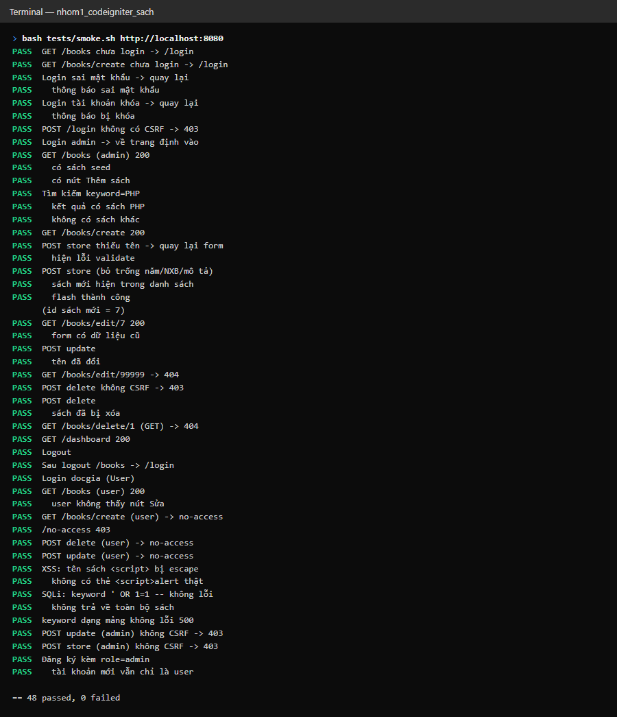
Hình 13 Kết quả thực hiện các trường hợp kiểm thử
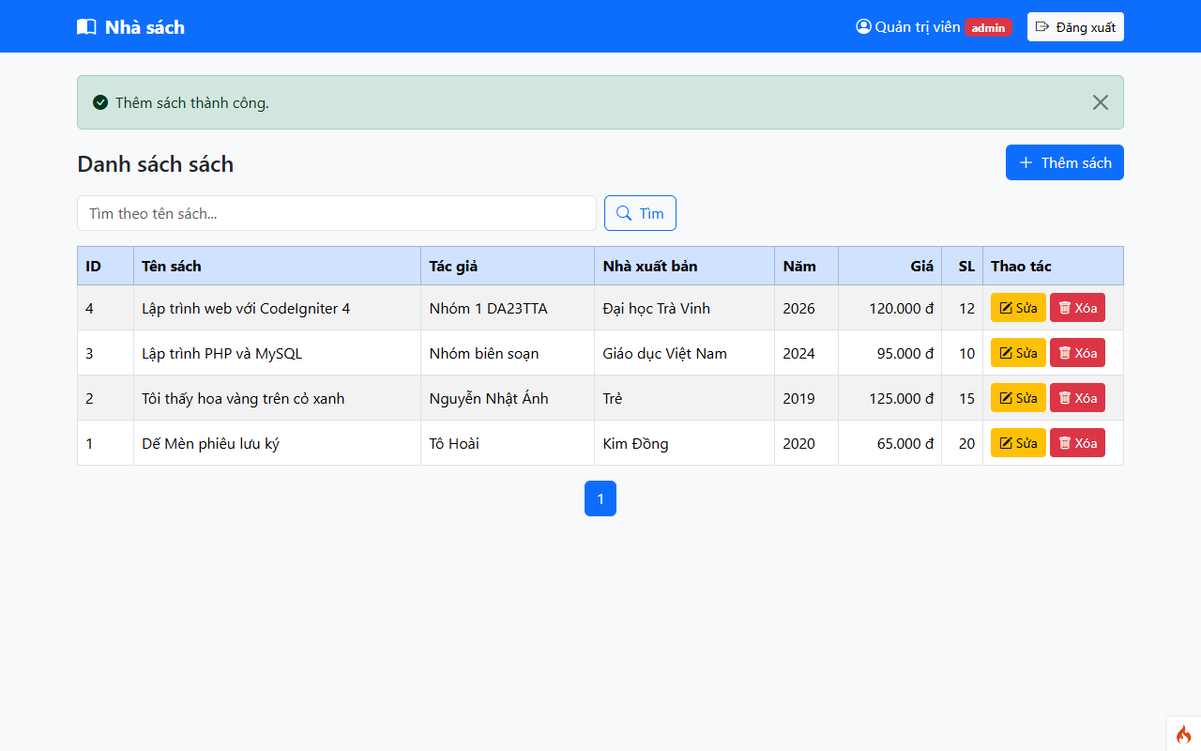
(a) Thêm sách thành công
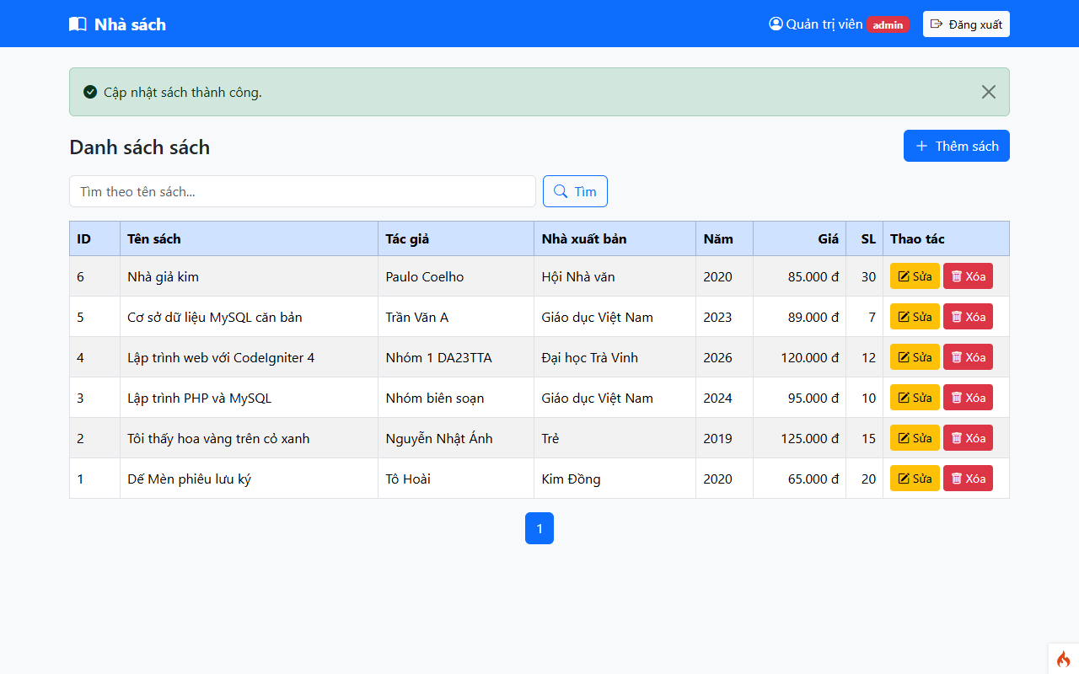
(b) Cập nhật sách thành công
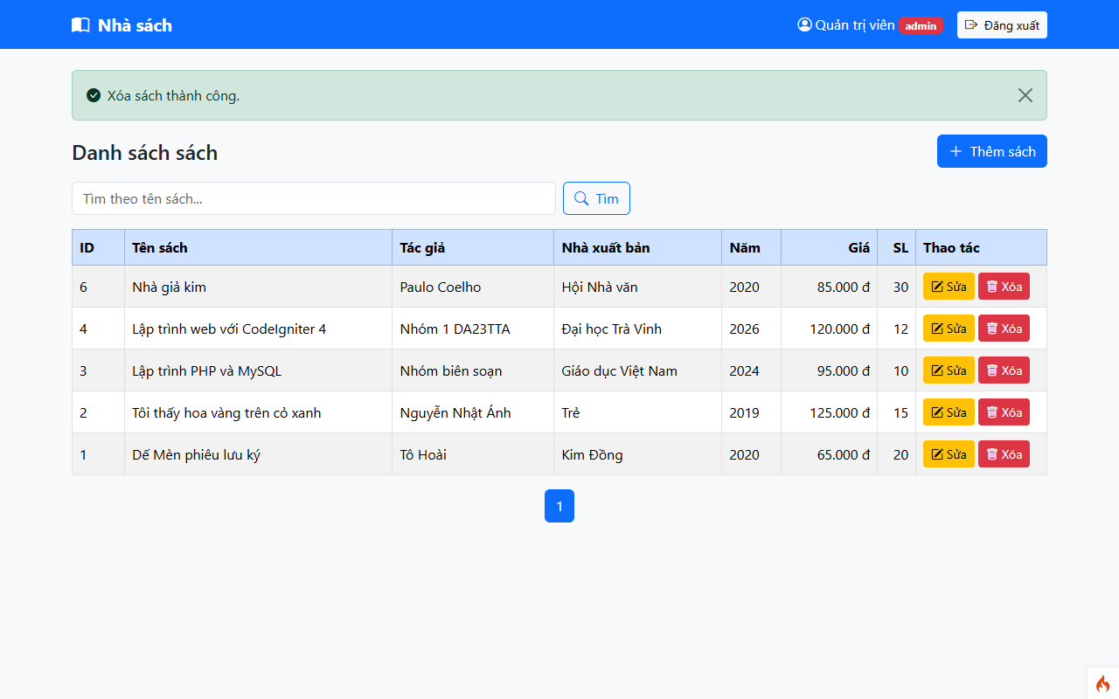
(c) Xóa sách thành công
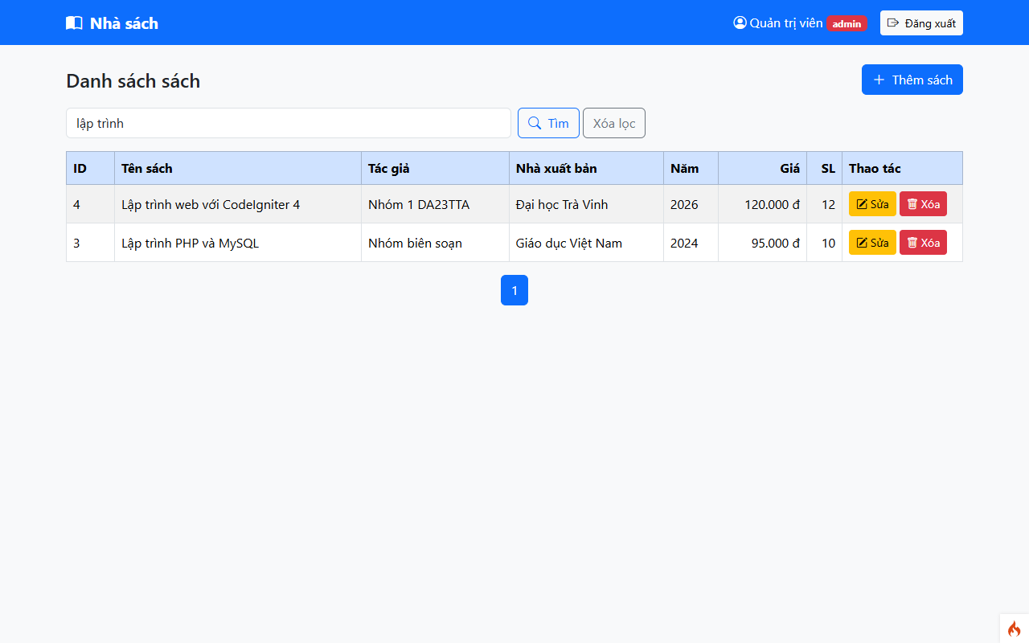
(d) Tìm sách theo tên (từ khóa “lập trình”)
Hình 14 Kết quả thử nghiệm CRUD trên giao diện

Đăng nhập, đăng xuất và Session
Chức năng đăng nhập do Sơn Trung Nguyên xây dựng trong Auth.php: Auth::login hiển thị form, Auth::attemptLogin xử lý đăng nhập và Auth::logout xử lý đăng xuất. Tài khoản được kiểm tra bằng username và mật khẩu đã băm (password_hash, password_verify); tài khoản không hoạt động không thể đăng nhập. Sau khi đăng nhập, người dùng xem được dashboard tài khoản. Các route POST đăng nhập và đăng xuất có filter CSRF. Các tài khoản dùng để thử nghiệm được liệt kê ở bảng "Tài khoản mẫu do Seeder tạo" (mục 5.1).
Mã nguồn xử lý đăng nhập và đăng xuất trong app/Controllers/Auth.php:
public function attemptLogin(): RedirectResponse
{
$rules = [
'username' => [
'label' => 'Tên đăng nhập',
'rules' => 'required|max_length[50]',
],
'password' => [
'label' => 'Mật khẩu',
'rules' => 'required',
],
];

$messages = [
'username' => [
'required' => 'Vui lòng nhập tên đăng nhập.',
'max_length' => 'Tên đăng nhập tối đa 50 ký tự.',
],
'password' => [
'required' => 'Vui lòng nhập mật khẩu.',
],
];

if (! $this->validate($rules, $messages)) {
return redirect()->back()->withInput()->with('errors', $this->validator->getErrors());
}

$username = trim((string) $this->request->getPost('username'));
$password = (string) $this->request->getPost('password');

$userModel = new UserModel();
$user = $userModel->verifyCredentials($username, $password);

if ($user === null) {
return redirect()->back()->withInput()->with('error', 'Tên đăng nhập hoặc mật khẩu không đúng.');
}

if (! (int) $user['is_active']) {
return redirect()->back()->withInput()->with('error', 'Tài khoản đã bị khóa. Vui lòng liên hệ quản trị viên.');
}

$userModel->update($user['id'], ['last_login_at' => date('Y-m-d H:i:s')]);

// Trang người dùng định vào trước khi bị yêu cầu đăng nhập (AuthFilter lưu), mặc định là danh sách sách
$session = session();
$redirectUrl = $session->get('redirect_url') ?? 'books';
$session->remove('redirect_url');

// Đổi session ID sau khi đăng nhập để chống session fixation
$session->regenerate(true);
$session->set([
'isLoggedIn' => true,
'user_id' => $user['id'],
'username' => $user['username'],
'full_name' => $user['full_name'],
'role' => $user['role'],
]);

// site_url() luôn giữ chuyển hướng trong website, không cho đi sang domain khác
return redirect()->to(site_url($redirectUrl))->with('success', 'Đăng nhập thành công. Xin chào ' . $user['full_name'] . '!');
}

// ...

public function logout(): RedirectResponse
{
$session = session();
$session->remove(['isLoggedIn', 'user_id', 'username', 'full_name', 'role']);
// Hủy session cũ, cấp session ID mới (vẫn giữ được flash message bên dưới)
$session->regenerate(true);

return redirect()->to('/login')->with('success', 'Bạn đã đăng xuất thành công.');
}

- validate($rules, $messages) kiểm tra không bỏ trống username/mật khẩu, lỗi được hiển thị bằng tiếng Việt.
- verifyCredentials() của UserModel so khớp mật khẩu bằng password_verify(); sai username hoặc mật khẩu đều báo chung một thông báo để không lộ thông tin tài khoản.
- Tài khoản có is_active = 0 bị từ chối; đăng nhập thành công thì cập nhật last_login_at.
- $session->regenerate(true) cấp session ID mới sau khi đăng nhập để chống session fixation, rồi lưu isLoggedIn, user_id, username, full_name, role vào Session cho Filter và View sử dụng.
- Nếu trước đó người dùng định vào một trang cần đăng nhập, AuthFilter lưu redirect_url và sau khi đăng nhập sẽ quay lại đúng trang đó; mặc định về /books.
- logout() xóa các khóa đăng nhập khỏi Session, cấp session ID mới và chuyển về /login.
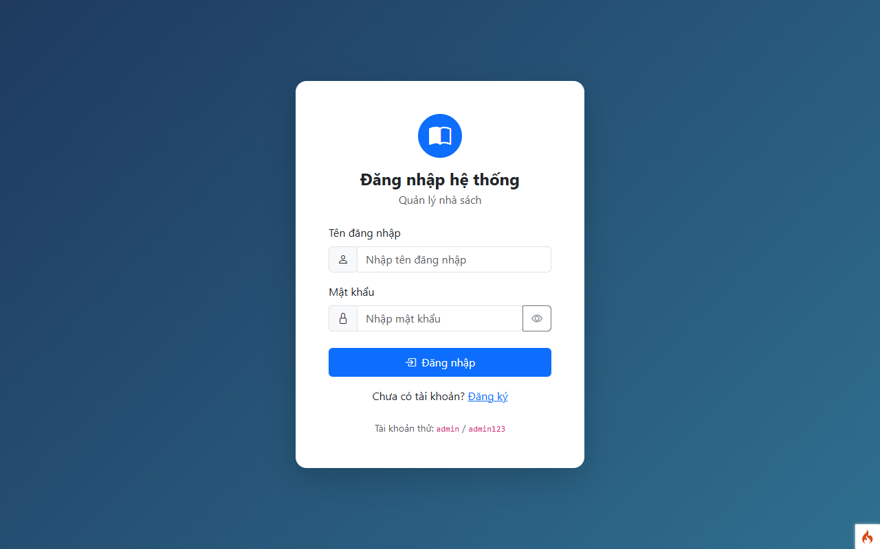
Hình 15 Giao diện đăng nhập
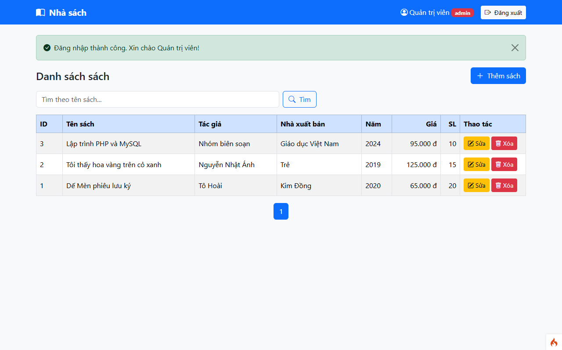
(a) Đăng nhập thành công
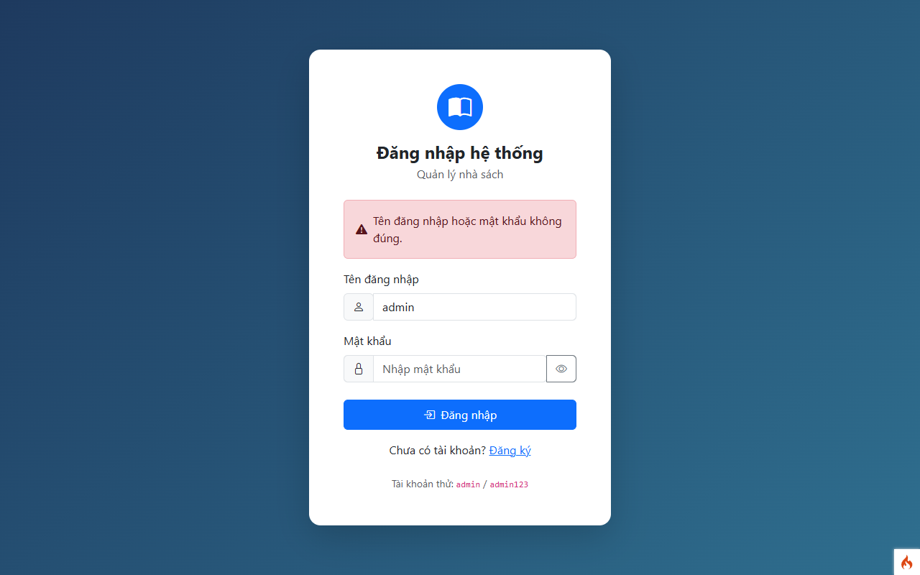
(b) Sai mật khẩu
(c) Tài khoản bị khóa
Hình 16 Kết quả đăng nhập thành công và thất bại
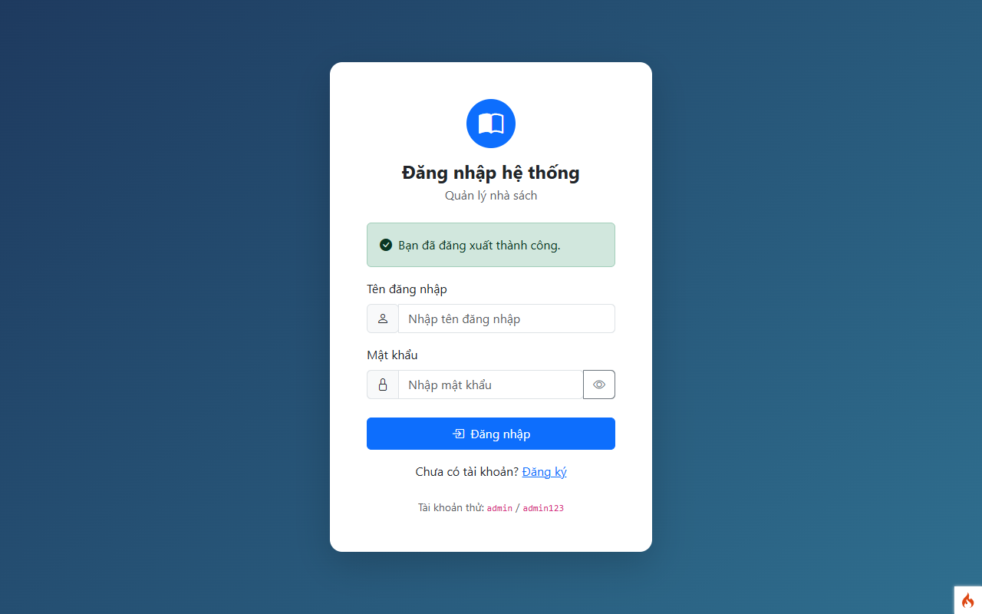
Hình 17 Kết quả đăng xuất

Phân quyền bằng Filter
Phân quyền do Phan Trần Trường Huy xây dựng bằng hai Filter được đăng ký trong app/Config/Filters.php: auth (yêu cầu đăng nhập) và admin (chỉ cho phép Admin). Các route /dashboard và /books cần đăng nhập; các route thêm, sửa, xóa sách (/books/create, /books/store, /books/edit/{id}, /books/update/{id}, /books/delete/{id}) chỉ dành cho Admin. Route /no-access trả về trang lỗi 403 dành cho trường hợp không đủ quyền.
Đăng ký tên gọi (alias) cho hai Filter trong app/Config/Filters.php:
use App\Filters\AdminFilter;
use App\Filters\AuthFilter;
// ...
public array $aliases = [
'csrf' => CSRF::class,
'toolbar' => DebugToolbar::class,
'honeypot' => Honeypot::class,
'invalidchars' => InvalidChars::class,
'secureheaders' => SecureHeaders::class,
'cors' => Cors::class,
'forcehttps' => ForceHTTPS::class,
'pagecache' => PageCache::class,
'performance' => PerformanceMetrics::class,
'auth' => AuthFilter::class,
'admin' => AdminFilter::class,
];

Phương thức before() của app/Filters/AuthFilter.php:
public function before(RequestInterface $request, $arguments = null)
{
$session = session();

$isLoggedIn = $session->get('isLoggedIn')
|| $session->get('logged_in')
|| $session->has('user_id')
|| $session->has('user');

if (! $isLoggedIn) {
// Nhớ trang đang mở để đăng nhập xong quay lại đúng trang đó
if ($request->getMethod() === 'GET') {
$query = $request->getUri()->getQuery();
$session->set('redirect_url', uri_string() . ($query !== '' ? '?' . $query : ''));
}

return redirect()->to('/login')->with('error', 'Vui lòng đăng nhập để tiếp tục!');
}
}

Phương thức before() của app/Filters/AdminFilter.php:
public function before(RequestInterface $request, $arguments = null)
{
$session = session();

$isLoggedIn = $session->get('isLoggedIn')
|| $session->get('logged_in')
|| $session->has('user_id')
|| $session->has('user');

if (! $isLoggedIn) {
return redirect()->to('/login')->with('error', 'Vui lòng đăng nhập để tiếp tục!');
}

$userSession = $session->get('user');
$role = $session->get('role') ?? (is_array($userSession) ? ($userSession['role'] ?? null) : null);

if (strtolower((string) $role) !== 'admin') {
return redirect()->to('/no-access')->with('error', 'Từ chối truy cập! Bạn không có quyền truy cập vào chức năng dành cho Admin.');
}
}

- Filter chạy trước khi request vào Controller. Nếu before() trả về một redirect thì Controller không được gọi.
- AuthFilter: chưa đăng nhập thì lưu lại trang đang mở (redirect_url, chỉ với request GET) và chuyển về /login kèm thông báo “Vui lòng đăng nhập để tiếp tục!”.
- AdminFilter: kiểm tra đã đăng nhập, sau đó đọc role trong Session; khác admin thì chuyển sang /no-access (trang 403).
- Filter được gắn vào nhóm route trong Routes.php bằng ['filter' => 'auth'] và ['filter' => 'admin'] (mục 6.2).
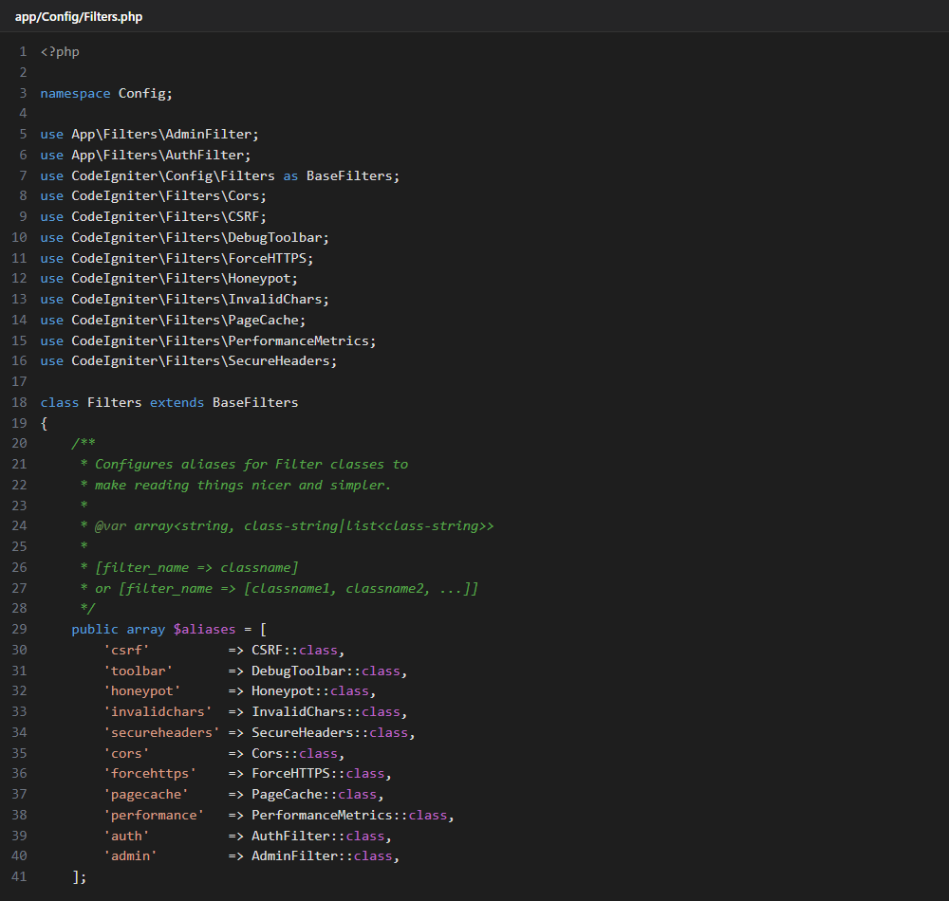
Hình 18 Cấu hình Filter trong Filters.php
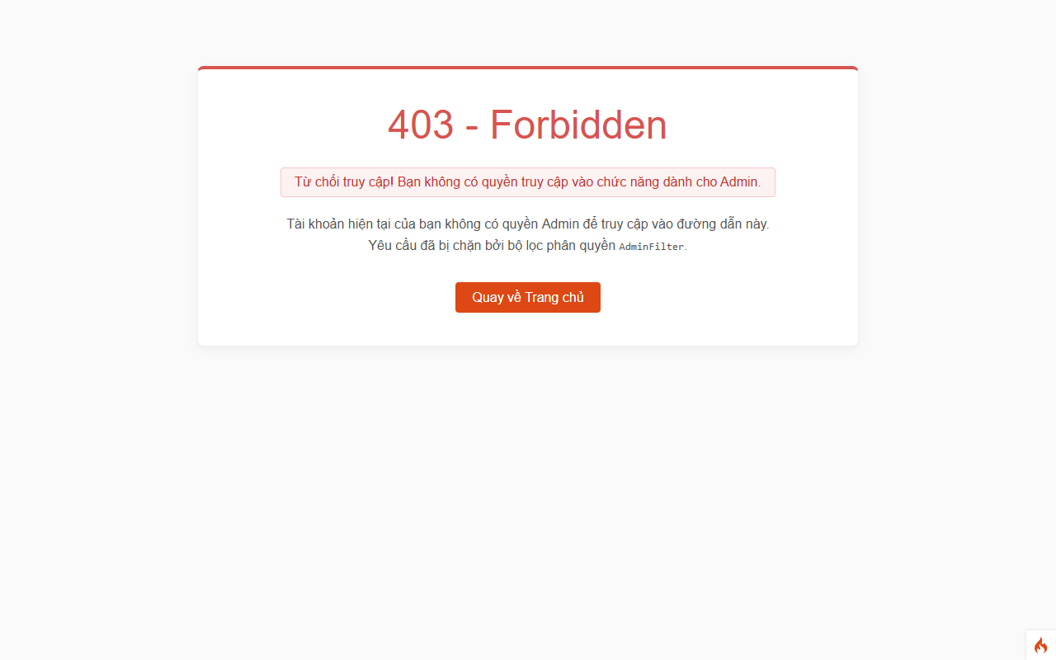
Hình 19 User bị từ chối khi truy cập trang Admin
Hình 20 Admin truy cập chức năng CRUD

Kiểm tra dữ liệu đầu vào (Validation)
Từ Phan Thành Lập phụ trách kiểm tra dữ liệu đầu vào cho đăng nhập, thông tin sách và thông tin người dùng. Các quy tắc validation tùy chỉnh nằm trong app/Validation, thông báo lỗi tiếng Việt được khai báo trực tiếp trong các quy tắc và trong $validationMessages của Model (file app/Language/en/Validation.php hiện để trống). Các quy tắc thực tế như sau.
Đăng ký bộ quy tắc tùy chỉnh trong app/Config/Validation.php:
public array $ruleSets = [
Rules::class,
FormatRules::class,
FileRules::class,
CreditCardRules::class,
\App\Validation\LibraryRules::class,
];

Quy tắc áp dụng cho từng cột sách trong BookModel:
protected $validationRules = [
'title' => 'library_text[255]',
'author' => 'library_text[150]',
'publisher' => 'optional_library_text[150]',
'published_year' => 'publication_year',
'price' => 'library_price',
'quantity' => 'library_quantity',
'description' => 'library_description',
];

Một số quy tắc trong app/Validation/LibraryRules.php:
public function publication_year($value, ?string &$error = null): bool
{
if ($value === null || $value === '') {
return true;
}

$year = self::currentYear();
$error = 'Năm xuất bản phải là số nguyên từ 1000 đến ' . $year . '.';

return (is_int($value) || is_string($value))
&& preg_match('/\A[0-9]{4}\z/', (string) $value) === 1
&& (int) $value >= 1000
&& (int) $value <= $year;
}

public function library_price($value, ?string &$error = null): bool
{
$error = 'Giá phải từ 0 đến 99999999.99, dùng dấu chấm và tối đa 2 chữ số thập phân.';

return (is_int($value) || is_string($value))
&& preg_match('/\A[0-9]{1,8}(?:\.[0-9]{1,2})?\z/', (string) $value) === 1;
}

- Tên sách, tác giả bắt buộc có nội dung (không chỉ là khoảng trắng), không chứa ký tự điều khiển, tối đa 255/150 ký tự (library_text).
- Năm xuất bản có thể bỏ trống; nếu nhập phải là số 4 chữ số từ 1000 đến năm hiện tại theo giờ Việt Nam (publication_year), nên không nhập được năm trong tương lai.
- Giá từ 0 đến 99999999.99, tối đa 2 chữ số thập phân (library_price); số lượng là số nguyên từ 0 đến 4294967295 (library_quantity); mô tả tối đa 10000 ký tự (library_description).
- Đăng nhập kiểm tra không bỏ trống username/mật khẩu; đăng ký kiểm tra username 3–50 ký tự, email hợp lệ, mật khẩu 8–72 ký tự và nhập lại mật khẩu phải khớp.
- Validation chạy ở server nên dù sửa HTML hay gửi request trực tiếp cũng không vượt qua được.
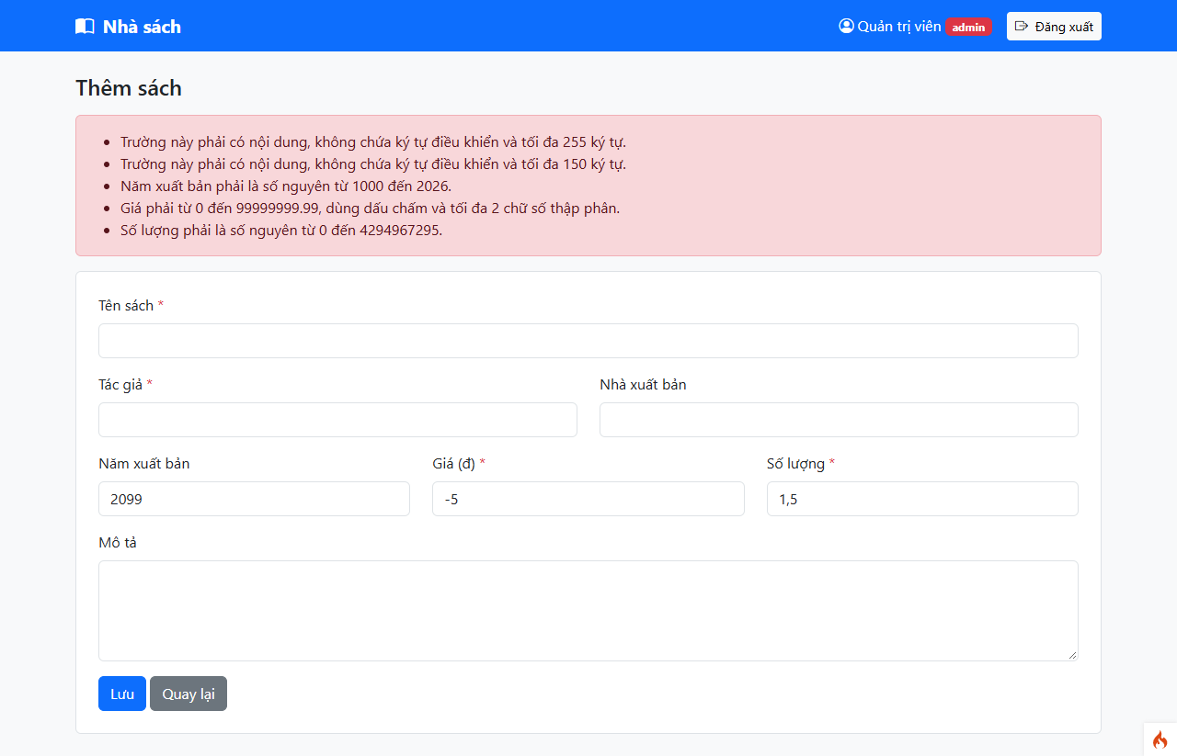
Hình 21 Thông báo lỗi khi dữ liệu không hợp lệ

Các lỗi thường gặp
Bảng dưới đây tổng hợp các lỗi nhóm gặp trong quá trình thực hành, kèm nguyên nhân và cách xử lý.
Bảng 8 Các lỗi thường gặp và hướng giải quyết
Lỗi | Hướng giải quyết
fatal: not a git repository (or any of the parent directories): .git | Nguyên nhân: Terminal đang đứng ở thư mục ngoài, còn repository nằm trong thư mục con nhom1_codeigniter_sach.  Cách xử lý: dùng lệnh cd vào thư mục nhom1_codeigniter_sach hoặc mở thư mục đó bằng File → Open Folder trong VS Code rồi mở Terminal mới.
fatal: destination path 'nhom1_codeigniter_sach' already exists and is not an empty directory | Nguyên nhân: Chạy git clone vào nơi đã có sẵn thư mục cùng tên và thư mục này không rỗng.  Cách xử lý: không clone lại; mở thư mục đã clone trước đó, hoặc clone sang thư mục khác.
Mysqli: Incorrect integer value: '' for column 'published_year' (trang lỗi 500 khi thêm sách bỏ trống năm xuất bản) | Nguyên nhân: form gửi chuỗi rỗng cho ô không bắt buộc, MySQL/MariaDB ở strict mode (mặc định của XAMPP) không nhận chuỗi rỗng cho cột số SMALLINT. Cách xử lý: trước khi lưu, đổi các ô tùy chọn bỏ trống (publisher, published_year, description) thành NULL (trong Book::bookData() và callback normalizeBookData của BookModel).
Gửi request POST không có token vẫn xóa được sách (lỗ hổng CSRF) | Nguyên nhân: form có csrf_field() nhưng các route POST của sách chưa bật filter csrf nên token không được kiểm tra. Cách xử lý: thêm ['filter' => 'csrf'] cho books/store, books/update/{id}, books/delete/{id}; request thiếu token bị chặn 403.
The action you requested is not allowed. (lỗi 403 khi gửi form) | Nguyên nhân: token CSRF hết hạn hoặc không khớp, ví dụ để form mở quá lâu, mở nhiều tab rồi gửi form ở tab cũ, hoặc tự gửi request không kèm token. Cách xử lý: tải lại trang để nhận token mới rồi gửi lại; mọi form POST phải có <?= csrf_field() ?>.
Unable to connect to the database. (khi chạy php spark migrate hoặc mở trang) | Nguyên nhân: chưa bật MySQL trong XAMPP, chưa tạo database quan_ly_sach hoặc thông tin database.default.* trong .env sai. Cách xử lý: bật MySQL, tạo database, kiểm tra lại hostname, username, password, port trong .env.

GitHub và tổng kết

Link GitHub công khai
Repository: https://github.com/phdinh254/nhom1_codeigniter_sach
Repository ở chế độ công khai, gồm nhánh main và các nhánh làm việc của từng thành viên, gồm: dev, docs/readme-gia-dat, docs/report, feature/authentication, feature/authorization, feature/book-backend, feature/book-frontend, feature/database-model, feature/huy-validation-reader và feature/validation-testing. Mỗi thành viên làm trên nhánh riêng và gửi Pull Request để trưởng nhóm review trước khi merge vào main.
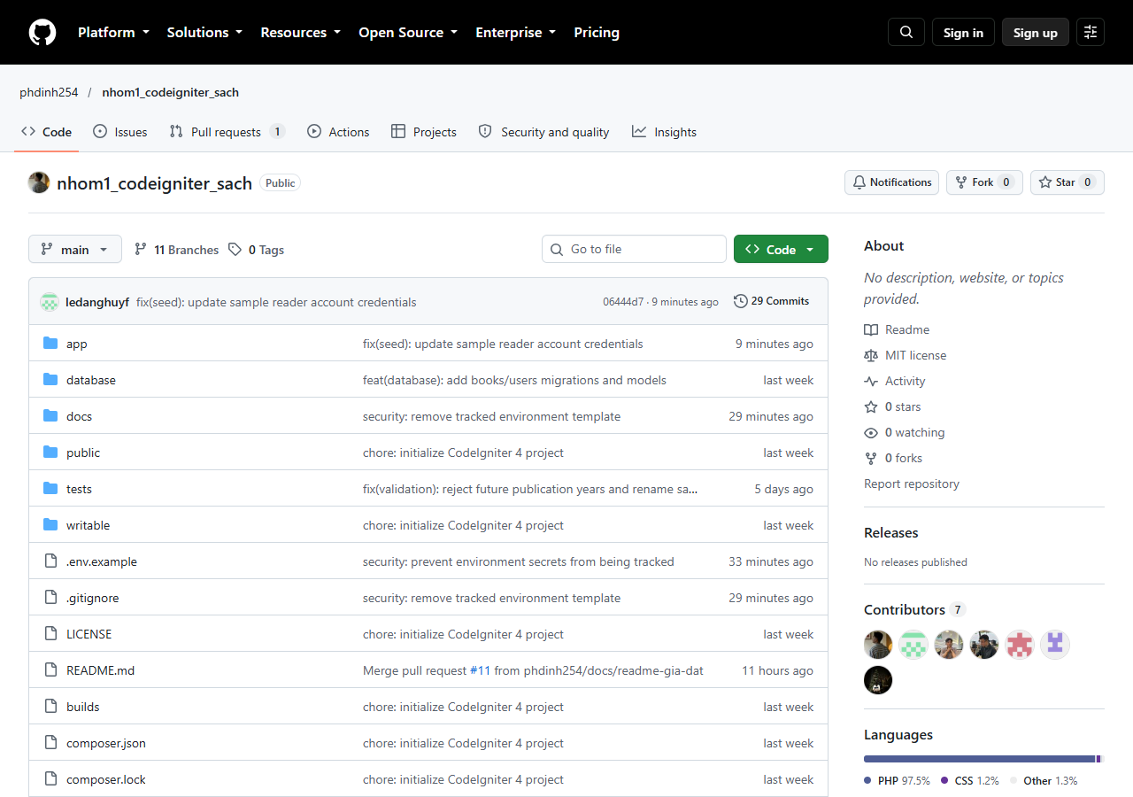
(a) Trang repository
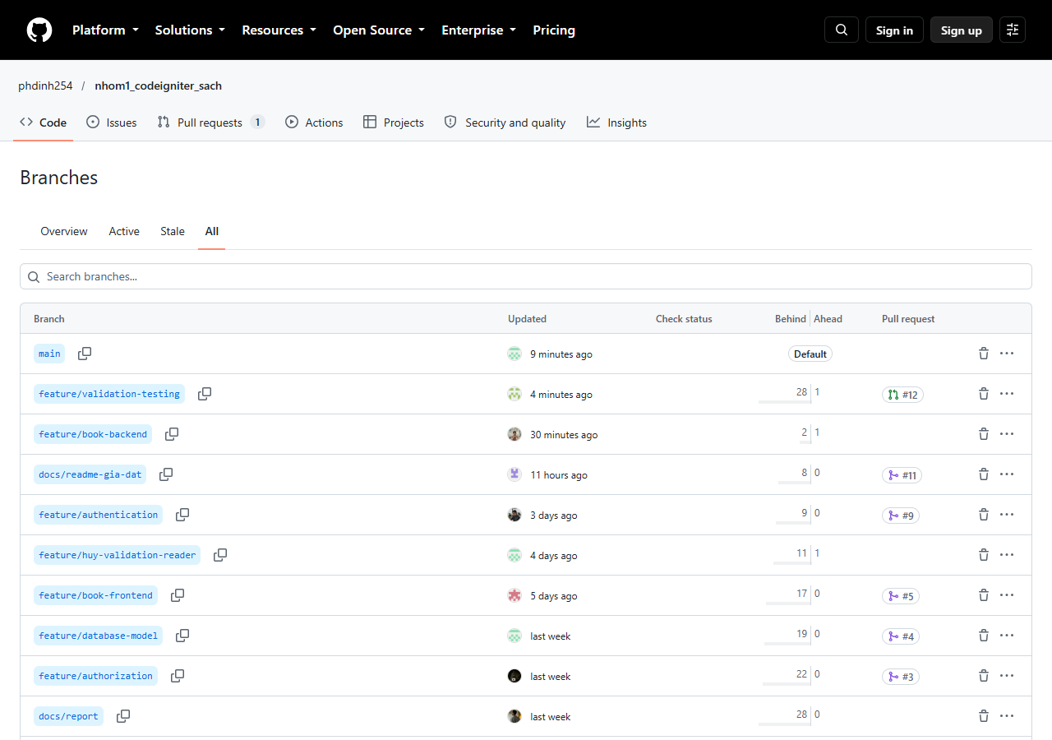
(b) Danh sách nhánh
Hình 22 Cấu trúc repository và các nhánh trên GitHub

File Readme
Nội dung file README.md của repository (bản rút gọn):
# Quản lý sách với CodeIgniter 4 (Nhóm 1)
## Yêu cầu
- PHP 8.2 trở lên (bật intl, mbstring, json, mysqlnd, libcurl)
- Composer, MySQL (XAMPP), Git
## Cài đặt
1. git clone https://github.com/phdinh254/nhom1_codeigniter_sach.git, cd nhom1_codeigniter_sach
2. composer install
3. Sao chép .env.example thành .env
4. Bật Apache, MySQL trong XAMPP; tạo database quan_ly_sach; cấu hình database.default.* trong .env
5. php spark migrate
6. php spark db:seed UserSeeder và php spark db:seed DemoSeeder
7. php spark serve (mở http://localhost:8080)
## Chức năng
- Đăng nhập, đăng xuất, dashboard
- Xem, tìm theo tên và phân trang danh sách sách
- Admin thêm, sửa, xóa sách; validation dữ liệu; phân quyền Admin/User
## Tài khoản demo
- admin / admin123 (Admin); docgia / docgia123 (User)
## Thành viên
- Trần Phú Dinh – Trưởng nhóm / Tích hợp
- Lê Đăng Huy – Database & Model
- Sơn Trung Nguyên – Authentication
- Phan Trần Trường Huy – Phân quyền
- Trần Hoàng Long – CRUD Backend
- Khưu Gia Bảo – CRUD Frontend
- Từ Phan Thành Lập – Validation & Testing
- Từ Gia Đạt – Tài liệu & README

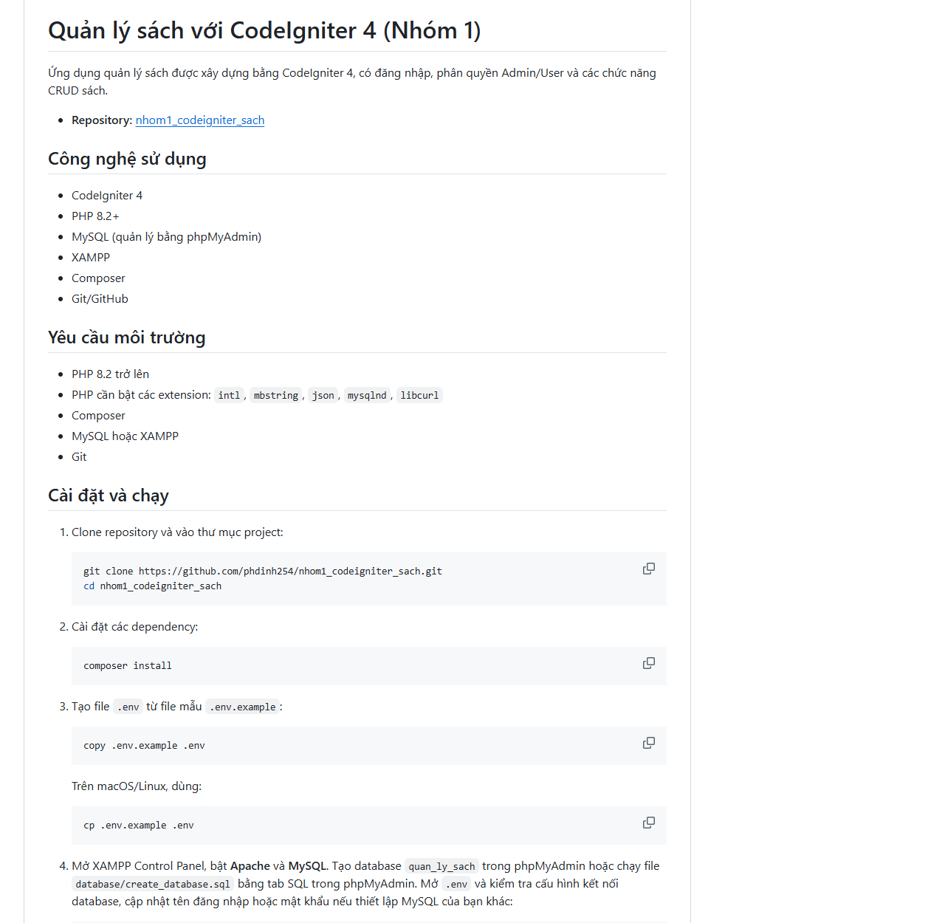
Hình 23 File README.md trên GitHub

Kết luận và giới hạn
- Chức năng đã hoàn thành: đăng nhập, đăng xuất, đăng ký tài khoản User, dashboard tài khoản; xem danh sách sách có tìm theo tên và phân trang; Admin thêm, sửa, xóa sách; validation dữ liệu ở server; phân quyền Admin/User bằng Filter; chống CSRF cho các form POST. Tất cả đã được kiểm thử, 48/48 bước kiểm thử tự động đạt.
- Khó khăn gặp phải: nhiều thành viên cùng tạo bảng users ở các nhánh khác nhau nên khi gộp phải viết thêm migration thống nhất cấu trúc; lỗi chỉ xuất hiện trên MySQL strict mode (ô năm xuất bản để trống); quên bật filter CSRF cho route POST dù form đã có token.
- Bài học kỹ thuật: dùng Migration và Seeder thay cho tạo bảng thủ công để mọi máy có cùng cấu trúc database; luôn kiểm tra dữ liệu ở server (Model) chứ không chỉ dựa vào HTML; phân quyền phải chặn ở Route/Filter chứ không chỉ ẩn nút; làm việc theo nhánh và Pull Request giúp review và tránh ghi đè code của nhau.
- Hướng mở rộng: tìm kiếm nâng cao, kiểm thử tự động, xây dựng API.

PHỤ LỤC A. PHIẾU THÔNG TIN NHÓM
Bảng 9 Bảng phân công công việc
Thành viên | Phần việc | Minh chứng commit
Trần Phú Dinh | Trưởng nhóm / Tích hợp: khởi tạo project CodeIgniter 4, cấu hình chung, quản lý GitHub, review code, tích hợp các module. | https://github.com/phdinh254/nhom1_codeigniter_sach/commit/3a662f084f7492c2822bf03dfedaf25d64b68d20
Lê Đăng Huy | Database & Model: thiết kế CSDL quan_ly_sach, Migration cho bảng books và users, BookModel, UserModel. | https://github.com/phdinh254/nhom1_codeigniter_sach/commit/25e421538837e27eaee28d926d45d611b838fdb0
Sơn Trung Nguyên | Authentication: đăng nhập, đăng xuất, kiểm tra tài khoản, password_hash, password_verify, Session. | https://github.com/phdinh254/nhom1_codeigniter_sach/commit/02817228cbb30898246b6c3b5fbd95e9dcad597c
Phan Trần Trường Huy | Phân quyền: AuthFilter, AdminFilter, cấu hình Filters.php, bảo vệ route Admin/User. | https://github.com/phdinh254/nhom1_codeigniter_sach/commit/21946cccc7d8fa8497c5a35db1c237d5094aa1b7
Trần Hoàng Long | CRUD Backend: Book Controller và Route cho xem, thêm, sửa, xóa sách. | https://github.com/phdinh254/nhom1_codeigniter_sach/commit/b0e3cf84c7747e0d5597d938f12f72008aee8964  https://github.com/phdinh254/nhom1_codeigniter_sach/commit/e61cf98ccea51f4d2221ce6289fcc8fe1a5fd73f
Khưu Gia Bảo | CRUD Frontend: giao diện danh sách, thêm, sửa sách; hiển thị nút thao tác theo quyền. | https://github.com/phdinh254/nhom1_codeigniter_sach/commit/85734b822464113032cde5c7ebcc8401c29d8911
Từ Phan Thành Lập | Validation & Testing: validation dữ liệu; kiểm thử CRUD, đăng nhập, phân quyền; ghi nhận lỗi và cách xử lý. | https://github.com/phdinh254/nhom1_codeigniter_sach/commit/bf39406804dd60eb70386ad6d47fb6bd12dcafe2
Từ Gia Đạt | Tài liệu & README: viết README, tổng hợp báo cáo Hands-on, sắp xếp ảnh minh chứng, kiểm tra định dạng. | https://github.com/phdinh254/nhom1_codeigniter_sach/commit/90c2c5235fd37f17e5ffef718d3ecc840ba47eb3

PHỤ LỤC B. NHẬT KÝ THỰC HÀNH
Nhật ký được tổng hợp theo ngày commit và Pull Request trên GitHub.
Bảng 10 Nhật ký làm việc nhóm
Ngày | Công việc | Kết quả thực hiện | Thành viên tham gia
21/10/2026 | Khởi tạo dự án CodeIgniter 4, tạo repository GitHub và các nhánh làm việc | Project chạy được trên localhost; repository công khai | Trần Phú Dinh
22/10/2026 | Viết Book Controller và khai báo route CRUD /books | Đủ 6 phương thức index, create, store, edit, update, delete; PR #1 được merge | Trần Hoàng Long
22/10/2026 | Xây dựng đăng nhập/đăng xuất bằng password_hash, password_verify và Session | Đăng nhập, đăng xuất, dashboard hoạt động; PR #2 | Sơn Trung Nguyên
22/10/2026 | Viết AuthFilter, AdminFilter và gắn filter cho route | Chặn người chưa đăng nhập và User truy cập chức năng Admin; PR #3 | Phan Trần Trường Huy
22/10/2026 | Viết migration bảng books, users; BookModel, UserModel và seeder | Tạo được database bằng php spark migrate và dữ liệu mẫu; PR #4 | Lê Đăng Huy
23/10/2026 | Xây dựng giao diện danh sách, thêm, sửa sách; ẩn/hiện nút theo quyền | Hoàn thành View CRUD; PR #5 | Khưu Gia Bảo
23/10/2026 | Sửa chuyển trang sau đăng nhập về đúng trang định vào | Đăng nhập xong quay lại trang cần đăng nhập; PR #6 | Sơn Trung Nguyên
23/10/2026 | Kiểm tra backend: thêm CSRF cho route POST sách, lưu NULL cho ô tùy chọn bỏ trống | Sửa lỗi CSRF và lỗi 500 trên MySQL; kiểm thử 38/38 bước đạt; PR #7 | Trần Hoàng Long
23/10/2026 | Bổ sung quy tắc validation (năm xuất bản không vượt năm hiện tại) và test | LibraryRules và LibraryValidationTest; PR #8 | Lê Đăng Huy
25/10/2026 | Clone repository, kiểm tra các nhánh, viết phần chung của README | README phần chung: công nghệ, cài đặt, cơ sở dữ liệu, cấu trúc thư mục, thành viên | Từ Gia Đạt
25/10/2026 | Thêm chức năng đăng ký tài khoản User | Trang /register, tài khoản mới luôn có vai trò user; PR #9 | Sơn Trung Nguyên
26/10/2026 | Cập nhật README từ code thật: seeder, bảng route và phân quyền, tài khoản demo, chức năng | README đầy đủ các mục, còn mục Ảnh minh họa | Từ Gia Đạt
27/10/2026 | Hoàn thiện README | README đầy đủ; PR #10, #11 được merge | Từ Gia Đạt, Trần Phú Dinh
28/10/2026 | Rà soát bảo mật cấu hình: không đưa file môi trường lên GitHub | Cập nhật .gitignore, .env.example; xóa file env mẫu | Trần Phú Dinh
28/10/2026 | Đổi tài khoản mẫu thành docgia / docgia123 | UserSeeder cập nhật | Lê Đăng Huy
28/10/2026 | Kiểm tra bảo mật và kiểm thử lại toàn bộ (CRUD, phân quyền, CSRF, XSS, SQL Injection); viết tài liệu Book backend | Kiểm thử 48/48 bước đạt; tài liệu docs/BOOK_BACKEND_TRAN_HOANG_LONG.md (nhánh feature/book-backend) | Trần Hoàng Long
28/10/2026 | Validation và quy trình kiểm thử | Nhánh feature/validation-testing, PR #12 | Từ Phan Thành Lập

